

МИНИСТЕРСТВО ПРИРОДНЫХ РЕСУРСОВ И ЭКОЛОГИИ КАМЧАТСКОГО КРАЯ

ПРИКАЗ

[Дата регистрации] № [Номер документа]
г. Петропавловск-Камчатский

Об утверждении нормативных затрат на обеспечение функций Министерства природных ресурсов и экологии Камчатского края

В соответствии Федеральным законом от 05.04.2013 № 44-ФЗ «О контрактной системе в сфере закупок товаров, работ, услуг для обеспечения государственных и муниципальных нужд», постановлением Правительства Российской Федерации от 13.10.2014 № 1047 «Об Общих правилах определения нормативных затрат на обеспечение функций государственных органов, органов управления государственными внебюджетными фондами и муниципальных органов», постановлением Правительства Камчатского края от 11.02.2016 № 33-П «Об утверждении требований к порядку разработки и принятия правовых актов Камчатского края о нормировании в сфере закупок товаров, работ, услуг для обеспечения государственных нужд Камчатского края, содержанию указанных актов и обеспечению их исполнения», постановлением Правительства Камчатского края от 05.04.2016 № 99-П
«Об утверждении Правил определения нормативных затрат на обеспечение функций государственных органов Камчатского края, подведомственных им краевых государственных казенных учреждений, органа управления территориальным фондом обязательного медицинского страхования Камчатского края»

ПРИКАЗЫВАЮ:

1. Утвердить нормативные затраты на обеспечение функций Министерства природных ресурсов и экологии Камчатского края согласно приложению к настоящему Приказу.
2. Установить, что в случае принятия в соответствии с нормативами затрат, утвержденными настоящим Приказом, решений об изменении нормативов цены приобретения средств связи и расходов на услуги связи, нормативов цены приобретения планшетных компьютеров и расходов на услуги связи, нормативов цены приобретения ноутбуков и расходов на услуги связи допускается увеличение предусмотренных нормативами затрат, утвержденными настоящим Приказом, указанных нормативов путем их умножения на следующие величины, составляющие по состоянию на 1 января 2022 года:
1) 1,49 - в отношении цены приобретения средств связи и расходов на услуги связи;
2) 1,084 - в отношении цены приобретения планшетных компьютеров и расходов на услуги связи, цены приобретения ноутбуков и расходов на услуги связи.
2. Настоящий Приказ вступает в силу после дня его официального опубликования.

И.о. Министра | [горизонтальный штамп подписи 1] | А.В. Сушенцова

Приложение к приказу
Министерства природных ресурсов
и экологии Камчатского края
от | [REGDATESTAMP] | № | [REGNUMSTAMP]

Нормативные затраты на обеспечение функций Министерства природных ресурсов и экологии Камчатского края
- Общие положения

1. Настоящие нормы регулируют вопросы определения нормативных затрат на обеспечение функций Министерства природных ресурсов и экологии Камчатского края в части закупок товаров, работ, услуг (далее соответственно – нормативные затраты, закупки) для обоснования в соответствии со статьей 18 Федерального закона от 05.04.2013 № 44-ФЗ «О контрактной системе в сфере закупок товаров, работ, услуг для обеспечения государственных и муниципальных нужд» закупок, наименования объектов которых включаются в планы-графики закупок (далее - нормативные затраты).
Под работниками в настоящем Приложении понимаются государственные гражданские служащие Камчатского края, работники, замещающие должности, не являющиеся должностями государственной гражданской службы Камчатского края.
2. К видам нормативных затрат относятся:
1) нормативные затраты на информационно-коммуникационные технологии, которые включают в себя следующие группы затрат:
а) затраты на услуги связи, включающие следующие подгруппы:
затраты на оплату услуг подвижной радиотелефонной связи;
затраты на передачу данных с использованием информационно-телекоммуникационной сети «Интернет» (далее — сеть «Интернет») и услуг интернет-провайдеров для планшетных компьютеров;
затраты на передачу данных с использованием сети "Интернет" и услуг интернет-провайдеров для ноутбуков;
затраты на оплату иных услуг связи в сфере информационно-коммуникационных технологий;
б) затраты на содержание имущества, включающие следующие подгруппы:
затраты на техническое обслуживание и регламентно-профилактический ремонт вычислительной техники;
затраты на техническое обслуживание и регламентно-профилактический ремонт оборудования по обеспечению безопасности информации;
затраты на техническое обслуживание и регламентно-профилактический ремонт систем бесперебойного питания;
затраты на техническое обслуживание и регламентно-профилактический ремонт принтеров, многофункциональных устройств, копировальных аппаратов и иной оргтехники;
в) затраты на приобретение прочих работ и услуг, не относящихся к затратам на услуги связи, аренду и содержание имущества, включающие следующие подгруппы:
затраты на оплату услуг по сопровождению программного обеспечения и приобретению простых (неисключительных) лицензий на использование программного обеспечения;
затраты на оплату услуг, связанных с обеспечением безопасности информации;
затраты на оплату работ по монтажу (установке), дооборудованию и наладке оборудования;
затраты на оплату работ по утилизации информационно-коммуникационного оборудования;
затраты на изготовление криптографических ключей шифрования и электронной подписи;
г) затраты на приобретение основных средств, включающие следующие подгруппы:
затраты на приобретение рабочих станций;
затраты на приобретение принтеров, многофункциональных устройств, копировальных аппаратов и иной оргтехники;
затраты на приобретение средств подвижной связи;
затраты на приобретение планшетных компьютеров;
затраты на приобретение оборудования по обеспечению безопасности информации;
затраты на приобретение ноутбуков;
иные затраты, относящиеся к затратам на приобретение основных средств в сфере информационно-коммуникационных технологий;
д) затраты на приобретение нематериальных активов, включающие следующие подгруппы:
затраты на приобретение исключительных лицензий на использование программного обеспечения;
затраты на доработку существующего прикладного программного обеспечения;
затраты на приобретение иных нематериальных активов в сфере информационно-коммуникационных технологий;
е) затраты на приобретение материальных запасов в сфере информационно-коммуникационных технологий, включающие следующие подгруппы:
затраты на приобретение мониторов;
затраты на приобретение системных блоков;
затраты на приобретение других запасных частей для вычислительной техники;
затраты на приобретение магнитных и оптических носителей информации;
затраты на приобретение деталей для содержания принтеров, многофункциональных устройств, копировальных аппаратов и иной оргтехники;
затраты на приобретение материальных запасов по обеспечению безопасности информации;
иные затраты, относящиеся к затратам на приобретение материальных запасов в сфере информационно-коммуникационных технологий;
ж) иные затраты в сфере информационно-коммуникационных технологий;
2) нормативные затраты на дополнительное профессиональное образование работников, которые включают в себя следующие группы затрат:
затраты на приобретение образовательных услуг по профессиональной переподготовке и повышению квалификации;
иные затраты, связанные с обеспечением дополнительного профессионального образования в соответствии с нормативными правовыми актами о государственной гражданской службе и законодательством Российской Федерации об образовании;
3) прочие нормативные затраты (в том числе затраты на закупки в целях оказания государственных услуг (выполнения работ) и реализации государственных функций), не указанные в пунктах 1 - 2 настоящей части, которые включают в себя следующие группы затрат:
а) затраты на услуги связи, включающие следующие подгруппы:
затраты на оплату услуг почтовой связи;
затраты на оплату услуг специальной связи;
б) затраты на транспортные услуги, включающие следующие подгруппы:
затраты по договору об оказании услуг перевозки (транспортировки) грузов;
в) затраты на оплату расходов по договорам об оказании услуг, связанных с проездом и наймом жилого помещения в связи с командированием работников, заключаемым со сторонними организациями, включающие следующие подгруппы:
затраты по договору на проезд к месту командирования и обратно;
затраты по договору найма жилого помещения на период командирования;
г) затраты на приобретение прочих работ и услуг, не относящихся к затратам на услуги связи, транспортные услуги, оплату расходов по договорам об оказании услуг, связанных с проездом и наймом жилого помещения в связи с командированием работников, заключаемым со сторонними организациями, а также к затратам на коммунальные услуги, аренду помещений и оборудования, содержание имущества в рамках прочих затрат и затрат на приобретение прочих работ и услуг в рамках затрат на информационно-коммуникационные технологии, включающие следующие подгруппы:
затраты на оплату типографских работ и услуг, включая приобретение периодических печатных изданий;
затраты на приобретение информационных услуг, которые включают в себя затраты на приобретение периодических печатных изданий, справочной литературы, а также подачу объявлений в печатные издания;
иные затраты, относящиеся к затратам на приобретение прочих работ и услуг, не относящихся к затратам на услуги связи, транспортные услуги, оплату расходов по договорам об оказании услуг, связанных с проездом и наймом жилого помещения в связи с командированием работников, заключаемым со сторонними организациями, а также к затратам на коммунальные услуги, аренду помещений и оборудования, содержание имущества, в рамках затрат, указанных в пункте 5 настоящей части;
е) затраты на приобретение основных средств, включающие следующие подгруппы:
затраты на приобретение мебели;
иные затраты, относящиеся к затратам на приобретение основных средств в рамках затрат, указанных в пункте 3 настоящей части;
ж) затраты на приобретение нематериальных активов;
з) затраты на приобретение материальных запасов, не отнесенные к затратам, указанным в настоящей части, включающие следующие подгруппы:
затраты на приобретение канцелярских принадлежностей;
затраты на приобретение хозяйственных товаров и принадлежностей;
затраты на приобретение служебного обмундирования;
иные затраты, относящиеся к затратам на приобретение материальных запасов в рамках затрат, указанных в пункте 3 настоящей части;
и) иные прочие затраты, не отнесенные к иным затратам, указанным в настоящей части.
3. Общий объем затрат, связанных с закупкой, рассчитанный на основе нормативных затрат, не может превышать объем доведенных Министерству природных ресурсов и экологии Камчатского края (далее – Министерство), как получателю бюджетных средств, лимитов бюджетных обязательств на закупку в рамках исполнения краевого бюджета.
4. При определении нормативных затрат Министерство применяет национальные стандарты, технические регламенты, технические условия и иные документы, а также учитывают регулируемые цены (тарифы) и положения части 3 настоящего Приложения.
5. Для определения нормативных затрат в соответствии с разделами 3, 4 настоящего Приложения в формулах используются нормативы цены и нормативы количества товаров, работ, услуг, устанавливаемые Министерством (далее - нормативы Министерства), если эти нормативы не предусмотрены приложениями 1 - 4 к настоящему Приложению и Требованиями к закупаемым Министерством и подведомственными ему краевыми государственными бюджетными учреждениями отдельным видам товаров, работ, услуг (в том числе предельных цен товаров, работ, услуг) , утвержденными приказом Министерства от __.05.2026 № ___ (далее — Требования).
6. Министерство разрабатывает и утверждает индивидуальные (установленные для каждого работника) и (или) коллективные (установленные для нескольких работников) формируемые по категориям или группам должностей (исходя из специфики функций и полномочий Министерства, должностных обязанностей его работников) нормативы:
1) количества абонентских номеров пользовательского (оконечного) оборудования, подключенного к сети подвижной радиотелефонной связи;
2) цены услуг подвижной радиотелефонной связи с учетом нормативов и требований, предусмотренных приложениями 1 - 3 к настоящему Приложению и приложением 2 к Требованиям;
3) количества SIM-карт, используемых в средствах подвижной радиотелефонной связи, планшетных компьютерах, ноутбуках с учетом нормативов и требований, предусмотренных приложениями 1 - 3 к настоящему Приложению и приложением 2 к Требованиям;
4) цены и количества принтеров, многофункциональных устройств, копировальных аппаратов и иной оргтехники с учетом требований, предусмотренных приложением 2 к Требованиям;
5) количества и цены средств подвижной радиотелефонной связи с учетом нормативов и требований, предусмотренных приложением 1 к настоящему Приложению и приложением 2 к Требованиям;
6) количества и цены планшетных компьютеров с учетом нормативов и требований, предусмотренных приложением 2 к настоящему Приложению и приложением 2 к Требованиям;
7) количества и цены ноутбуков с учетом нормативов и требований, предусмотренных приложением 3 к настоящим Правилам и приложением 1 к настоящему Приложению и приложением 2 к Требованиям;
8) количества и цены носителей информации;
9) цены и объема потребления расходных материалов для различных типов принтеров, многофункциональных устройств, копировальных аппаратов и иной оргтехники с учетом требований, предусмотренных приложением 2 к Требованиям;
10) перечня периодических печатных изданий и справочной литературы;
11) количества и цены рабочих станций с учетом требований, предусмотренных приложением 2 к Требованиям;
12) количества и цены мебели с учетом нормативов и требований, предусмотренных приложением 4 к настоящему Приложению и приложением 2 к Требованиям;
13) количества и цены канцелярских принадлежностей;
14) количества и цены хозяйственных товаров и принадлежностей;
15) количества и цены иных товаров и услуг.
7. Количество планируемых к приобретению товаров (основных средств и материальных запасов) определяется с учетом фактического наличия количества товаров, учитываемых на балансе у Министерства.
8. В отношении товаров, относящихся к основным средствам, устанавливаются сроки их полезного использования в соответствии с требованиями законодательства Российской Федерации о бухгалтерском учете или исходя из срока их фактического использования. При этом предполагаемый срок фактического использования не может быть меньше срока полезного использования, определяемого в соответствии с требованиями законодательства Российской Федерации о бухгалтерском учете, а также меньше гарантийного срока.
9. Министерством может быть установлена периодичность выполнения (оказания) работ (услуг), если такая периодичность в отношении соответствующих работ (услуг) не определена нормативными правовыми (правовыми) актами Российской Федерации.
10. Нормативные затраты подлежат размещению в единой информационной системе в сфере закупок в порядке, установленном Постановлением Правительства Камчатского края от 11.02.2016 № 33-П «Об утверждении требований к порядку разработки и принятия правовых актов Камчатского края о нормировании в сфере закупок товаров, работ, услуг для обеспечения государственных нужд Камчатского края, содержанию указанных актов и обеспечению их исполнения».
- Нормативные затраты на
информационно-коммуникационные технологии

11. Затраты на услуги связи:
1) затраты на оплату услуг подвижной радиотелефонной связи (З_{сот}) определяются по формуле:
где:
Q_{i сот} – количество абонентских номеров пользовательского (оконечного) оборудования, подключенного к сети подвижной радиотелефонной связи (далее - номер сотовой абонентской станции), по i-й должности в соответствии с нормативами Министерства, с учетом нормативов обеспечения функций Министерства, применяемых при расчете нормативных затрат на приобретение средств подвижной радиотелефонной связи и услуг подвижной радиотелефонной связи, предусмотренных приложением 1 к настоящему Приложению (далее - нормативы обеспечения средствами связи);
P_{i сот} – ежемесячная цена услуги подвижной радиотелефонной связи в расчете на 1 номер сотовой абонентской станции i-й должности в соответствии с нормативами Министерства, определенными с учетом нормативов обеспечения средствами связи;
N_{i сoт} – количество месяцев предоставления услуги подвижной связи по i-й должности.
Таблица 1
Норматив количества абонентских номеров пользовательского (оконечного) оборудования, подключенного к сети подвижной радиотелефонной связи и цены услуг подвижной радиотелефонной связи
Наименование должности в соответствии с категориями и группами | Количество абонентских номеров пользовательского (оконечного) оборудования, подключенного к сети подвижной связи (далее - номер абонентской станции) на 1 работника, не более | Ежемесячная цена услуги подвижной связи в расчете на 1 номер сотовой абонентской станции, в руб., не более
1 | 2 | 3
Государственная должность Камчатского края в Правительстве Камчатского края Министр,  «Руководители» - высшая должность | 1 | 4 000,00
«Руководители» - высшая должность Заместитель Министра-начальник отдела (управления) | 1 | 4 000,00
«Руководители» - высшая должность Заместитель Министра | 1 | 4 000,00
Примечание: Количество абонентских номеров пользовательского (оконечного) оборудования, подключенного к сети подвижной связи для Министерства может отличаться от приведенного в зависимости от задач. При этом оплата услуг связи осуществляется в пределах доведенных лимитов бюджетных обязательств на обеспечение функций Министерства.

2) затраты на передачу данных с использованием сети «Интернет» и услуги интернет-провайдеров для планшетных компьютеров (З_{ип}) определяются по формуле:
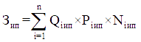, где:
Q_{iип} - количество SIM-карт по i-й должности в соответствии с нормативами обеспечения функций Министерства, применяемых при расчете нормативных затрат на приобретение планшетных компьютеров и SIM-карт с услугой интернет-провайдера по передаче данных с использованием сети «Интернет» (далее - нормативы обеспечения услугами интернет-провайдера по передаче данных), с учетом нормативов, предусмотренных приложением 2 к настоящему Приложению;
Р_{iип} - ежемесячная цена в расчете на 1 SIM-карту по i-й должности в соответствии с нормативами Министерства, определенными с учетом нормативов обеспечения услугами интернет-провайдера по передаче данных, с учетом требований, предусмотренных приложением 2 к Требованиям;
N_{iип} - количество месяцев предоставления услуги передачи данных по i-й должности;
Таблица 2
Норматив количества SIM-карт, используемых для передачи данных с использованием сети «Интернет» и услуг интернет-провайдеров для планшетных компьютеров

№ п/п | Наименование должности | Количество SIM-карт на 1 работника, не более | Ежемесячная цена в расчете на 1 SIM-карту, в руб., не более
1 | 2 | 4 | 5
1. | Государственная должность Камчатского края в Правительстве Камчатского края Министр,  «Руководители» - высшая должность | 1 | 4 000,00
2. | «Руководители» - высшая должность Заместитель Министра-начальник отдела (управления) | 1 | 4 000,00
3. | «Руководители» - высшая должность Заместитель Министра | 1 | 4 000,00

3) затраты на передачу данных с использованием сети «Интернет» и услуги интернет-провайдеров для ноутбуков (З_{ип}) определяются
по формуле:

$З_{iин}={\sum_{i=1}^{n}{Q}}_{iин}×P_{iин}×N_{iин}$, где:

Q_{iип} - количество SIM-карт по i-й должности в соответствии
с нормативами обеспечения функций Министерства, применяемых при расчете нормативных затрат на приобретение ноутбуков и SIM-карт с услугой интернет-провайдера по передаче данных с использованием сети «Интернет» (далее - нормативы обеспечения услугами интернет-провайдера по передаче данных), с учетом нормативов, предусмотренных приложением 3 к настоящему Приложению;
Р_{iип} - ежемесячная цена в расчете на 1 SIM-карту по i-й должности в соответствии с нормативами Министерства, определенными с учетом нормативов обеспечения услугами интернет-провайдера по передаче данных, с учетом требований, предусмотренных приложением 2 к Требованиям;
N_{iип} - количество месяцев предоставления услуги передачи данных по i-й должности.
Таблица 3

Норматив количества SIM-карт, используемых для передачи данных
с использованием сети «Интернет» и услуг интернет-провайдеров для
ноутбуков

№ п/п | Наименование должности | Количество SIM-карт на 1 работника, не более | Ежемесячная цена в расчете на 1 SIM-карту, в руб., не более
1 | 2 | 4 | 5
1. | Государственная должность Камчатского края в Правительстве Камчатского края Министр,  «Руководители» - высшая должность | 1 | 4 000,00
2. | «Руководители» - высшая должность Заместитель Министра-начальник отдела (управления) | 1 | 4 000,00
3. | «Руководители» - высшая должность Заместитель Министра | 1 | 4 000,00
4. | «Специалисты» - главная должность  референт | 1 | 2 000,00

4) затраты на оплату иных услуг связи в сфере информационно-коммуникационных технологий (З_{пр}) определяются по формуле:

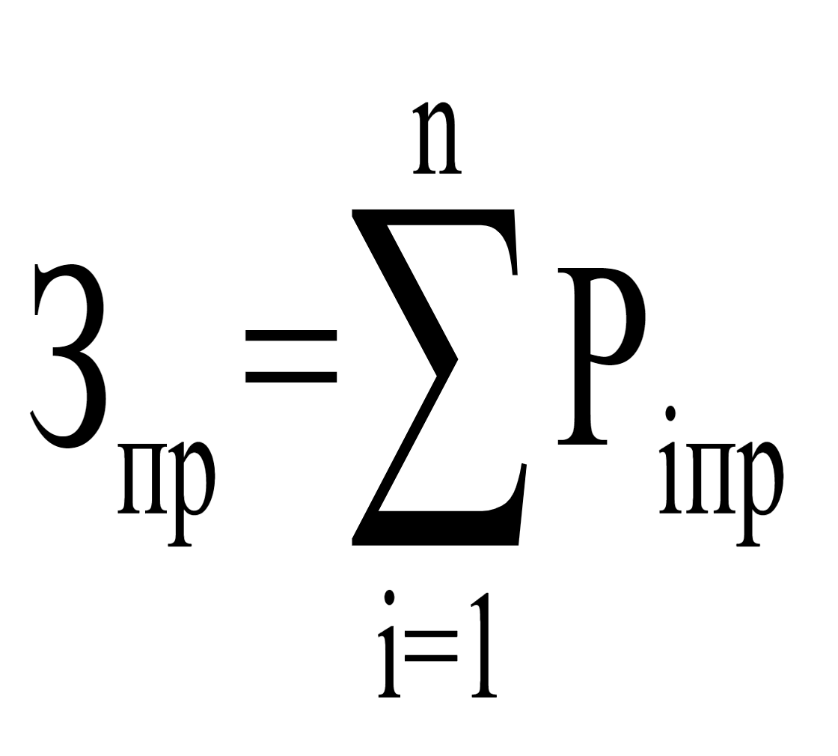, где:

P_{iпр} - цена по i-й иной услуге связи, определяемая по фактическим данным отчетного финансового года.
Таблица 4

Норматив затрат на оплату иных услуг связи в сфере информационно-коммуникационных технологий

№ п/п | Наименование услуг | Количество услуг в год, не более | Предельная цена за 1 услугу, руб., не более
1 | 2 | 3 | 4
1. | Иные услуги связи в сфере информационно-коммуникационных технологий | 12 | 4 000,00 рублей в месяц

12. Затраты на содержание имущества:

1) затраты на техническое обслуживание и регламентно-профилактический ремонт вычислительной техники (З_{рвт}) определяются
по формуле:
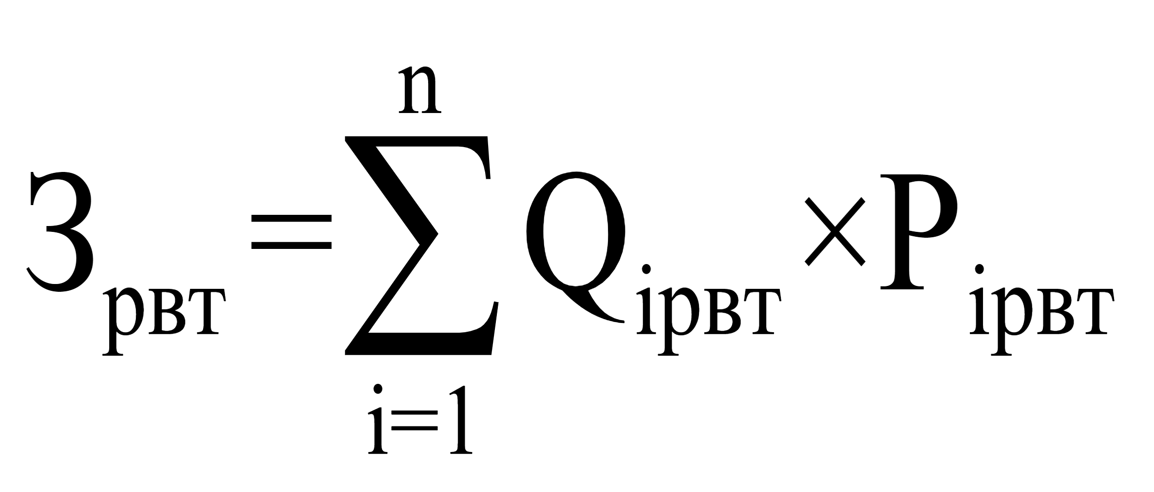, где

Q_{iрвт} - фактическое количество i-й вычислительной техники, но не более предельного количества i-й вычислительной техники;

Р_{iрвт} - цена технического обслуживания и регламентно-профилактического ремонта в расчете на 1 i-ю вычислительную технику в календарный год.

Предельное количество i-й вычислительной техники (Q_{iрвтпредел}) определяется с округлением до целого по формулам:

Q_{iрвтпредел} = Ч_{оп} х 1, где:

Ч_{оп} - расчетная численность основных работников.

Показатель расчетной численности основных работников
для Министерства определяется по формуле:

Ч_{оп =} (Ч_{с} + Ч_{р}) х 1,1 , где:

Ч_{с} - фактическая численность государственных гражданских служащих Камчатского края;

Ч_{р} - фактическая численность работников, замещающих должности,
не являющиеся должностями государственной гражданской службы Камчатского края;

1,1 - коэффициент, который используется в случае замещения вакантной должности основного работника.
Таблица 5

Норматив затрат на техническое обслуживание и регламентно-профилактический ремонт вычислительной техники

№ п/п | Наименование | Наименование вычислительной техники | Предельное количество вычислительной техники | Норматив стоимости запасных частей, работ и услуг
1 | 2 | 3 | 4 | 5
1. | Услуги на техническое обслуживание и регламентно-профилактический ремонт вычислительной техники | Компьютер/  моноблок (рабочая станция) | не более 1 единицы на 1 работника | зависит от стоимости, вышедших из строя запасных частей и работ по их замене, но не более 50% от балансовой стоимости устройства, учитывая целесообразность ремонта
1. |  | Ноутбук | не более 1 единицы на должности  (но не более 10 единиц на Министерство)
1. |  | Планшетный компьютер | не более 1 единицы на должность Министр
Количество технического обслуживания и регламентно-профилактический ремонт вычислительной техники для Министерства может отличаться от приведенного в зависимости от решаемых задач. При этом услуги на техническое обслуживание и регламентно-профилактический ремонт вычислительной техники осуществляется в пределах доведенных лимитов бюджетных обязательств на обеспечение функций Министерства.

2) затраты на техническое обслуживание и регламентно-профилактический ремонт оборудования по обеспечению безопасности информации (З_{сби}) определяются по формуле:

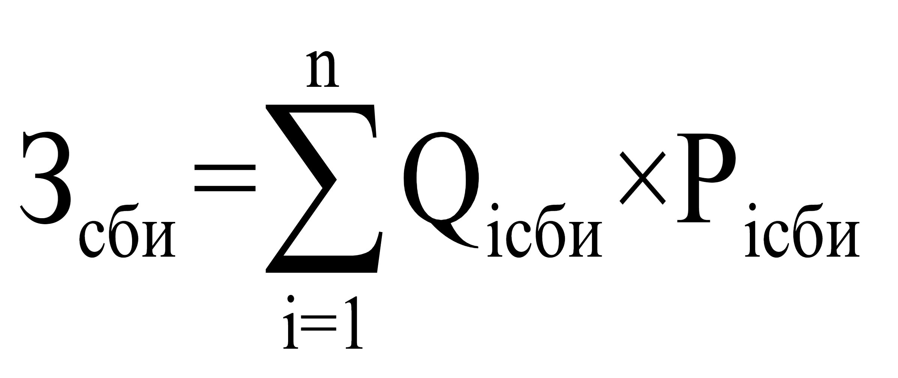, где:
 - количество единиц i-го оборудования по обеспечению безопасности информации;

 - цена технического обслуживания и регламентно-профилактического ремонта 1 единицы i-го оборудования в календарный год.

Таблица 6

Норматив затрат на техническое обслуживание и регламентно-профилактический ремонт оборудования по обеспечению безопасности
информации

№ п/п | Наименование | Количество оборудования по обеспечению безопасности | Норматив стоимости запасных частей, работ и услуг
1 | 2 | 3 | 5
1. | Услуги на техническое обслуживание и регламентно-профилактический ремонт оборудования по обеспечению безопасности информации | Числящееся на балансе Министерства | зависит от стоимости, вышедших из строя запасных частей и работ по их замене, но не более 50% от балансовой стоимости устройства, учитывая целесообразность ремонта

3) затраты на техническое обслуживание и регламентно-профилактический ремонт систем бесперебойного питания (З_{сбп}) определяются по формуле:
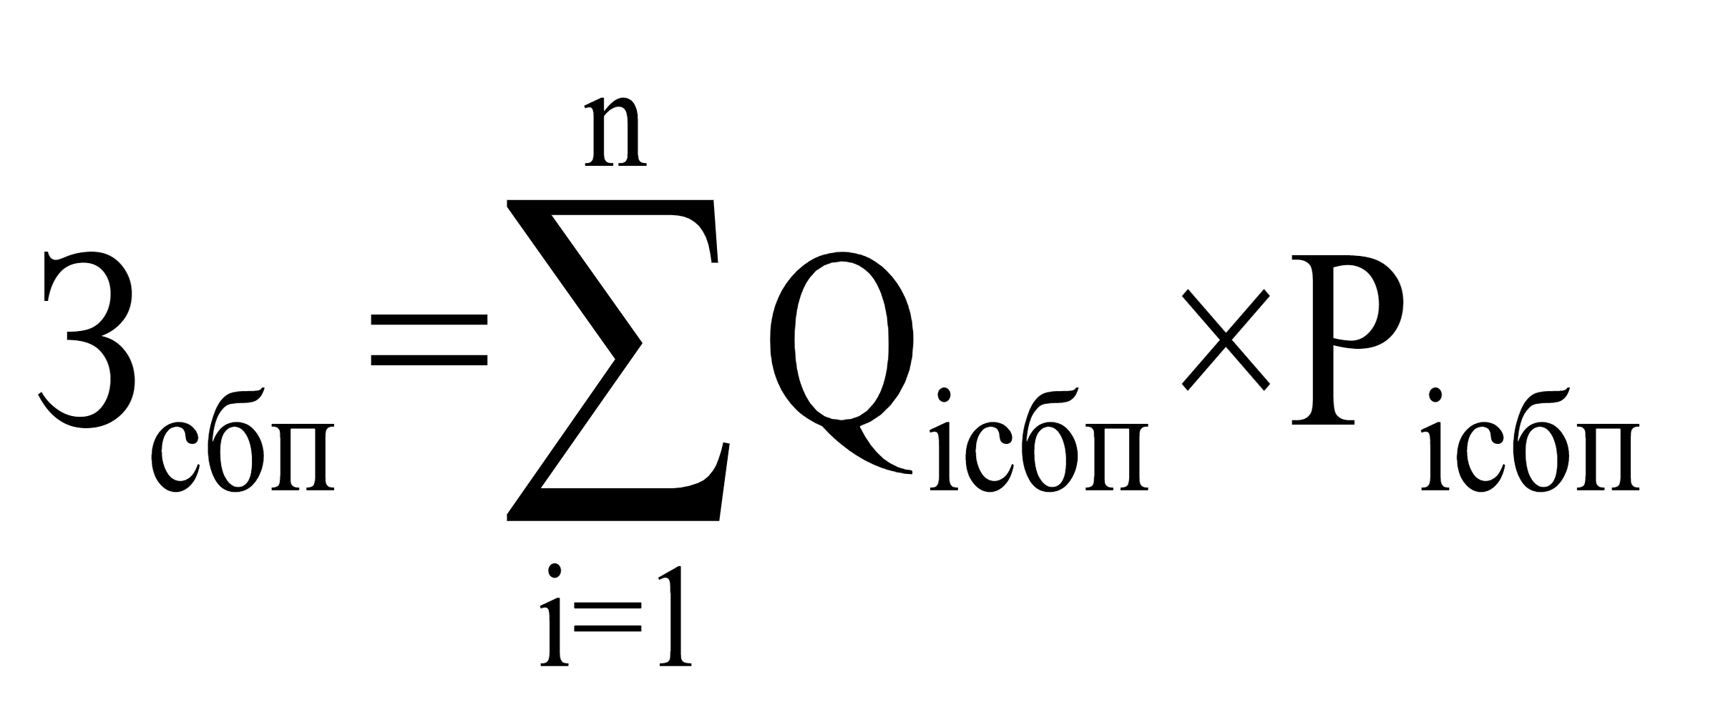, где:
Q_{iсбп} - количество модулей бесперебойного питания i-го вида;

Р_{iсбп} - цена технического обслуживания и регламентно-профилактического ремонта 1 модуля бесперебойного питания i-го вида в календарный год.

Таблица 7

Норматив затрат на техническое обслуживание и регламентно-
профилактический ремонт систем бесперебойного питания

№ п/п | Наименование | Количество источников бесперебойного питания | Норматив стоимости запасных частей, работ и услуг
1 | 2 | 3 | 5
1. | Услуги на техническое обслуживание и регламентно-профилактический ремонт источников бесперебойного питания | Числящиеся на балансе Министерства | зависит от стоимости, вышедших из строя запасных частей и работ по их замене, но не более 50% от балансовой стоимости устройства, учитывая целесообразность ремонта

4) затраты на техническое обслуживание и регламентно-профилактический ремонт принтеров, многофункциональных устройств, копировальных аппаратов и иной оргтехники (З_{рпм}) определяются по формуле:

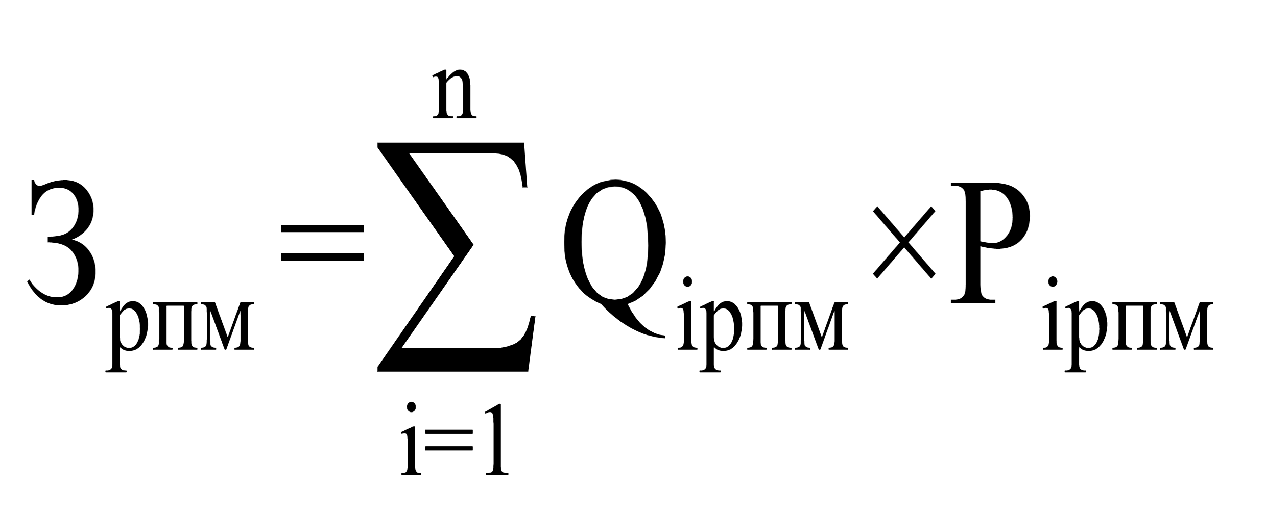, где:
 - количество i-х принтеров, многофункциональных устройств, копировальных аппаратов и иной оргтехники в соответствии с нормативами Министерства с учетом требований, предусмотренных приложением 2 к Требованиям;
 - цена технического обслуживания и регламентно-профилактического ремонта i-х принтеров, многофункциональных устройств, копировальных аппаратов и иной оргтехники в календарный год.

Норматив затрат на техническое обслуживание и регламентно- профилактический ремонт принтеров, многофункциональных устройств, копировальных аппаратов и иной оргтехники

Таблица 8

№ п/п | Наименование | Количество принтеров, многофункциональных устройств, копировальных аппаратов и иной оргтехники | Норматив стоимости запасных частей, работ и услуг
1 | 2 | 3 | 5
1. | Техническое обслуживание и регламентно- профилактический ремонт принтеров, многофункциональных устройств, копировальных аппаратов и иной оргтехники | Числящиеся на балансе Министерства | зависит от стоимости, вышедших из строя запасных частей и работ по их замене, но не более 50% от балансовой стоимости устройства, учитывая целесообразность ремонта

13. Затраты на приобретение прочих работ и услуг, не относящиеся к затратам на услуги связи и содержание имущества:

1) затраты на оплату услуг по сопровождению программного обеспечения и приобретению простых (неисключительных) лицензий на использование программного обеспечения (З_{спо}) определяются по формуле:

, где:
 - затраты на оплату услуг по сопровождению справочно-правовых систем, которые определяются по формуле:

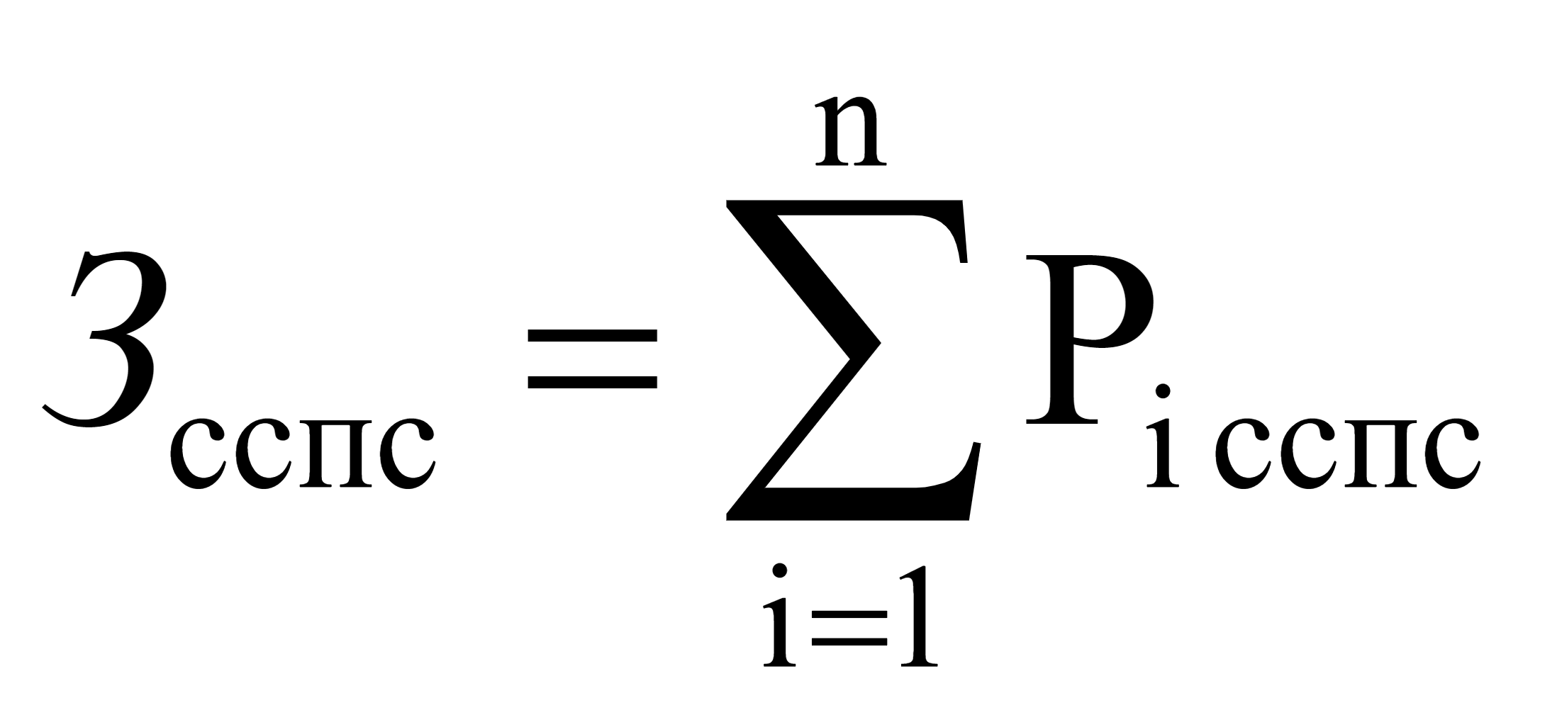, где:
 - цена сопровождения i-й справочно-правовой системы, определяемая согласно перечню работ по сопровождению справочно-правовых систем и нормативным трудозатратам на их выполнение, установленным в эксплуатационной документации или утвержденном регламенте выполнения работ по сопровождению справочно-правовых систем.
Таблица 9

Норматив затрат на оплату услуг по сопровождению
справочно-правовых систем

№ п/п | Наименование справочно-правовой системы | Количество услуг по сопровождению справочно-правовых систем в год, не более | Предельная цена за 1 услугу, руб., не более
1 | 2 | 3 | 4
1. | Сопровождение сетевой версии справочноправовой системы «КонсультантПлюс» | 12 | 50 000,00 рублей в  месяц
 - затраты на оплату услуг по сопровождению и приобретению иного программного обеспечения, которые определяются по формуле:

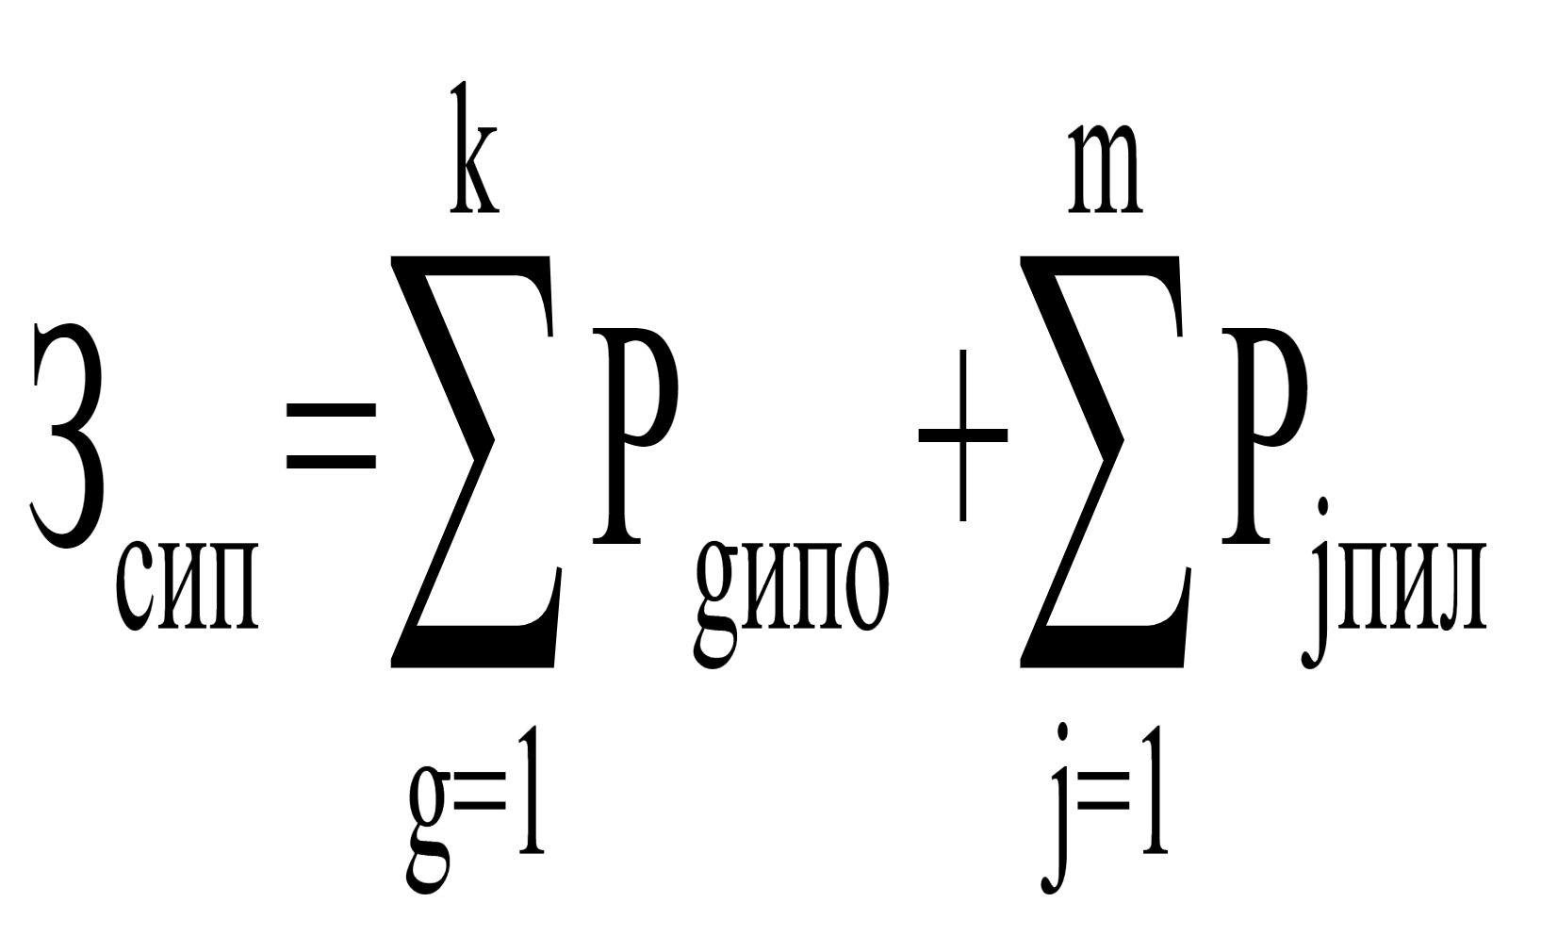, где:

P_{gипо} - цена сопровождения g-го иного программного обеспечения, за исключением справочно-правовых систем, определяемая согласно перечню работ по сопровождению g-го иного программного обеспечения и нормативным трудозатратам на их выполнение, установленным в эксплуатационной документации или утвержденном регламенте выполнения работ по сопровождению g-го иного программного обеспечения;

P_{jпил} - цена 1 единицы простой (неисключительной) лицензии на использование программного обеспечения на j-е программное обеспечение, за исключением справочно-правовых систем.

Таблица 10

Норматив затрат на оплату услуг по сопровождению иного
программного обеспечения

№ п/п | Наименование справочно-правовой системы | Количество услуг по сопровождению справочно-правовых систем в год, не более | Предельная цена за 1 услугу, руб., не более
1 | 2 | 3 | 4
1. | Иное программное обеспечение | 12 | 50 000,00 рублей в месяц

В затраты на оплату услуг по сопровождению программного обеспечения и приобретению простых (неисключительных) лицензий на использование программного обеспечения не входят затраты на приобретение общесистемного программного обеспечения.

2) затраты на оплату услуг, связанных с обеспечением безопасности информации (З_{оби}) определяются по формуле:
З_{оби} = З_{ат} + З_{ип}, где:

З_{ат} - затраты на проведение аттестационных, проверочных и контрольных мероприятий, определяются по формуле:

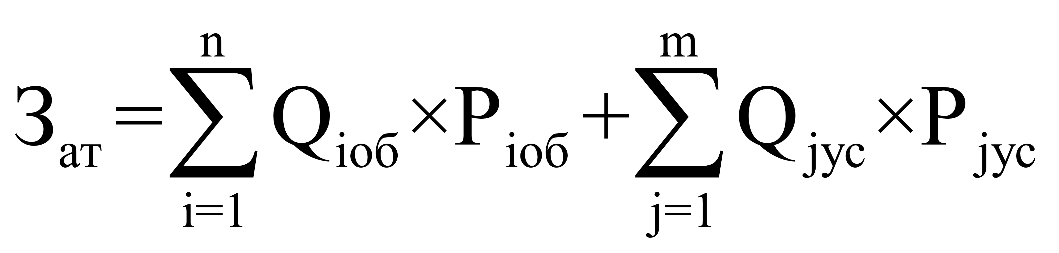, где:

Q_{iоб} - количество аттестуемых i-х объектов (помещений);

Р_{iоб} - цена проведения аттестации 1 i-го объекта (помещения);

Q_{jус} - количество единиц j-го оборудования (устройств), требующих проверки;

Р_{jус} - цена проведения проверки 1 единицы j-го оборудования (устройства).
Таблица 11

Норматив затрат на проведение аттестационных, проверочных и контрольных мероприятий

№ п/п | Наименование | Количество услуг | Цена за 1 единицу, руб., не более
1 | 2 | 3 | 4
1. | Проведение аттестационных, проверочных и контрольных мероприятий | 1 на рабочее место | 10 000,00 рублей в месяц

З_{ип} - затраты на приобретение простых (неисключительных) лицензий на использование программного обеспечения по защите информации, которые определяются по формуле:

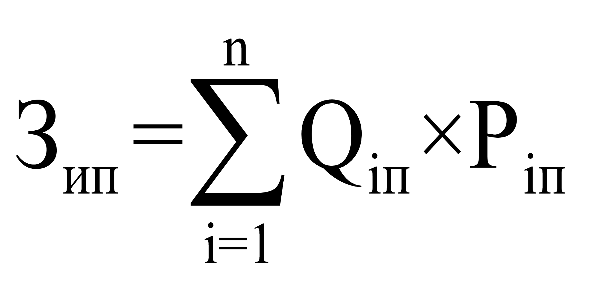, где:

Q_{iп} - количество приобретаемых простых (неисключительных) лицензий на использование i-го программного обеспечения по защите информации;

Р_{iп} - цена 1 единицы простой (неисключительной) лицензии на использование i-го программного обеспечения по защите информации.

Таблица 12

Норматив затрат на приобретение простых (неисключительных) лицензий
на использование i-го программного обеспечения по защите информации

№ п/п | Наименование | Количество услуг | Цена за 1 единицу, руб., не более
1 | 2 | 3 | 4
1. | Лицензия на право использования программного обеспечения «Крипто Про CSP» | 1 на рабочее место | 10 000,00 рублей в месяц
2. | Иные прочие | 2 | 10 000,00 рублей в месяц
3. | VipNet Client 3.х (KCl) для доступа к ресурсам Единой системы обращения на материальном носителе и сертификат активации сервиса технической поддержки | 3 | 40 000,00 рублей в месяц
Количество приобретаемых простых (неисключительных) лицензий на использование программного обеспечения для Министерства может отличаться от приведенного в зависимости от решаемых задач. При этом приобретение простых (неисключительных) лицензий на использование программного обеспечения осуществляется в пределах доведенных лимитов бюджетных обязательств на обеспечение функций Министерства.

3) затраты на оплату работ по монтажу (установке), дооборудованию и наладке оборудования (З_{м}) определяются по формуле:

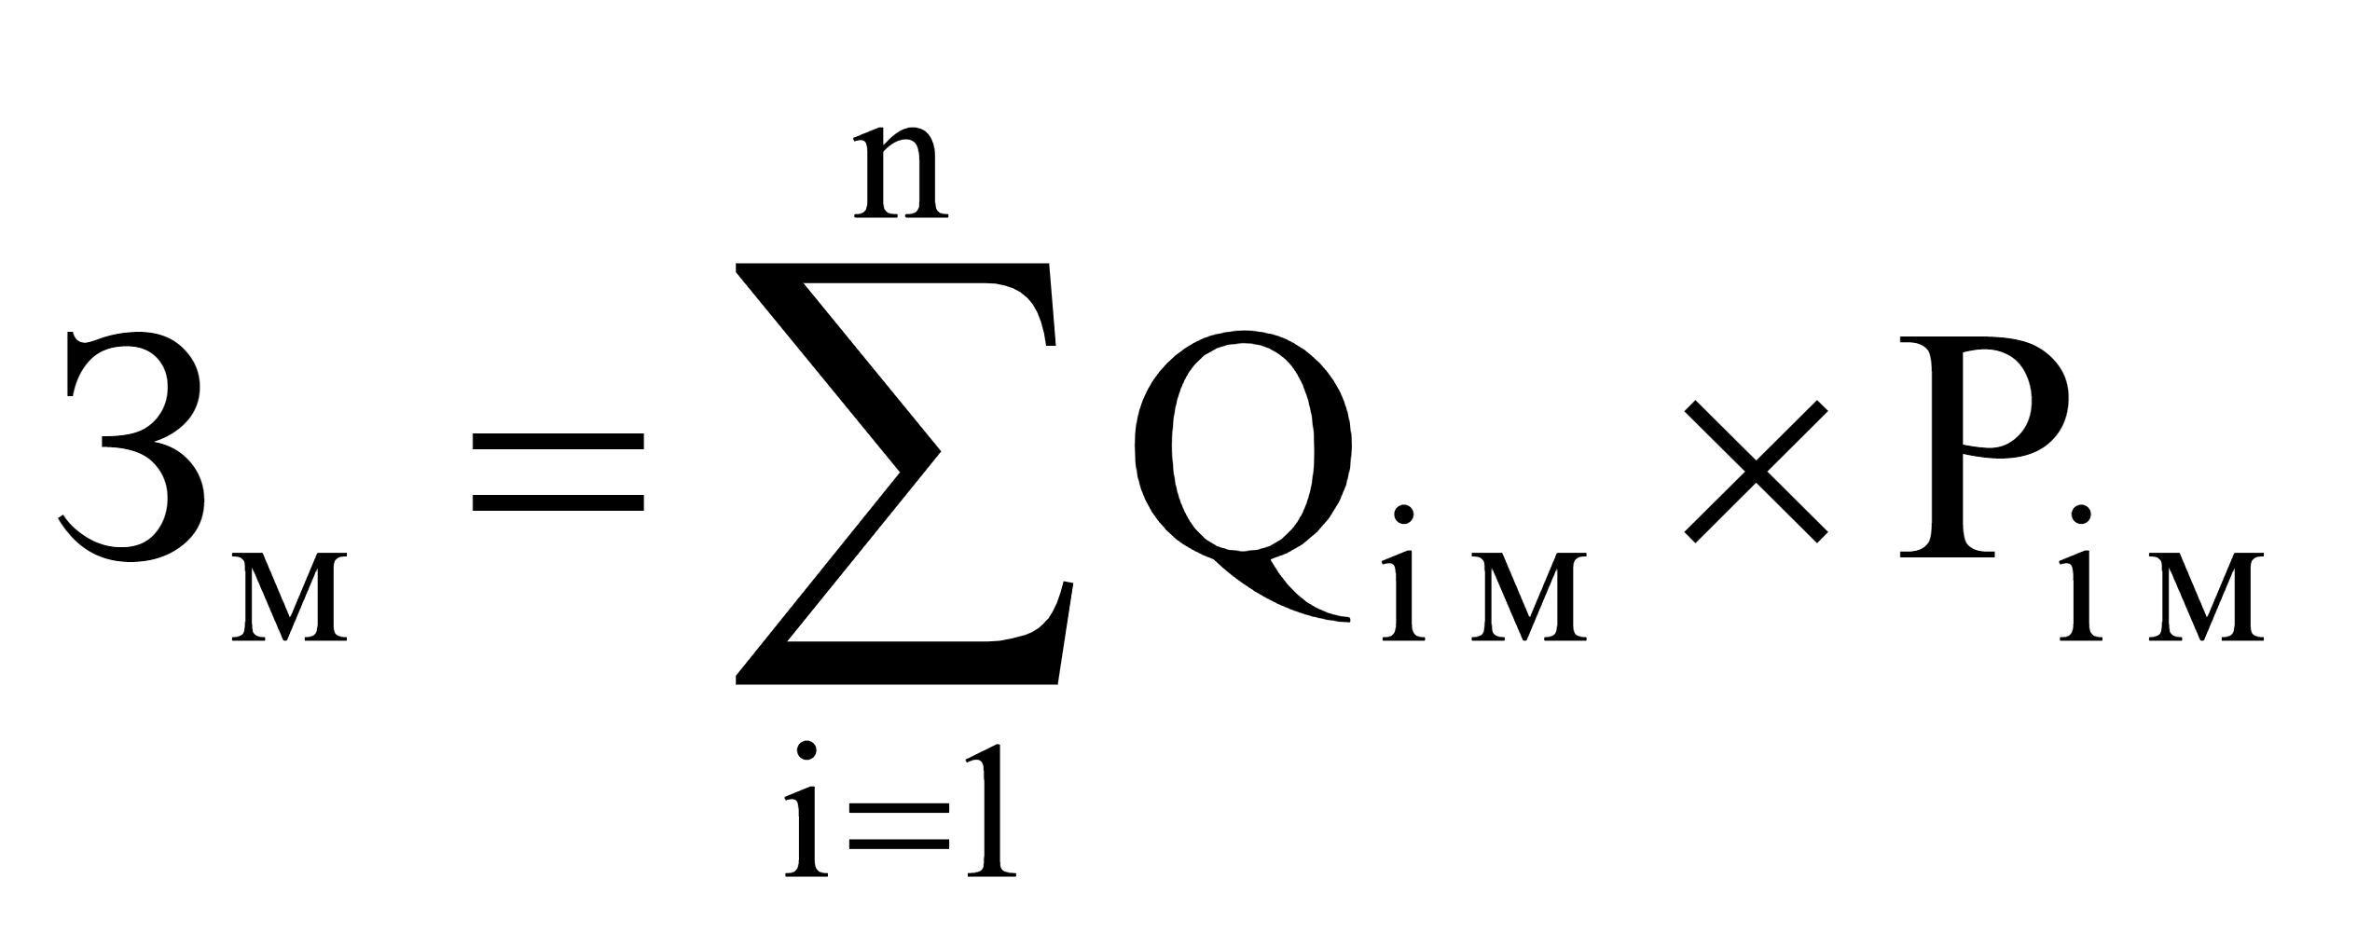, где
 - количество i-го оборудования, подлежащего монтажу (установке), дооборудованию и наладке;
 - цена монтажа (установки), дооборудования и наладки 1 единицы
i-го оборудования.
Таблица 13

Норматив затрат на оплату работ по монтажу (установке),
дооборудованию и наладке оборудования

№ п/п | Количество оборудования, подлежащего монтажу (установке), дооборудованию и наладке | Цена монтажа (установки),  дооборудования и наладке оборудования, не более руб. в год
1 | 2 | 3
1. | По необходимому количеству | 100 000,00

4) затраты на оплату работ по утилизации информационно-коммуникационного оборудования (З_{у}) определяются по формуле:
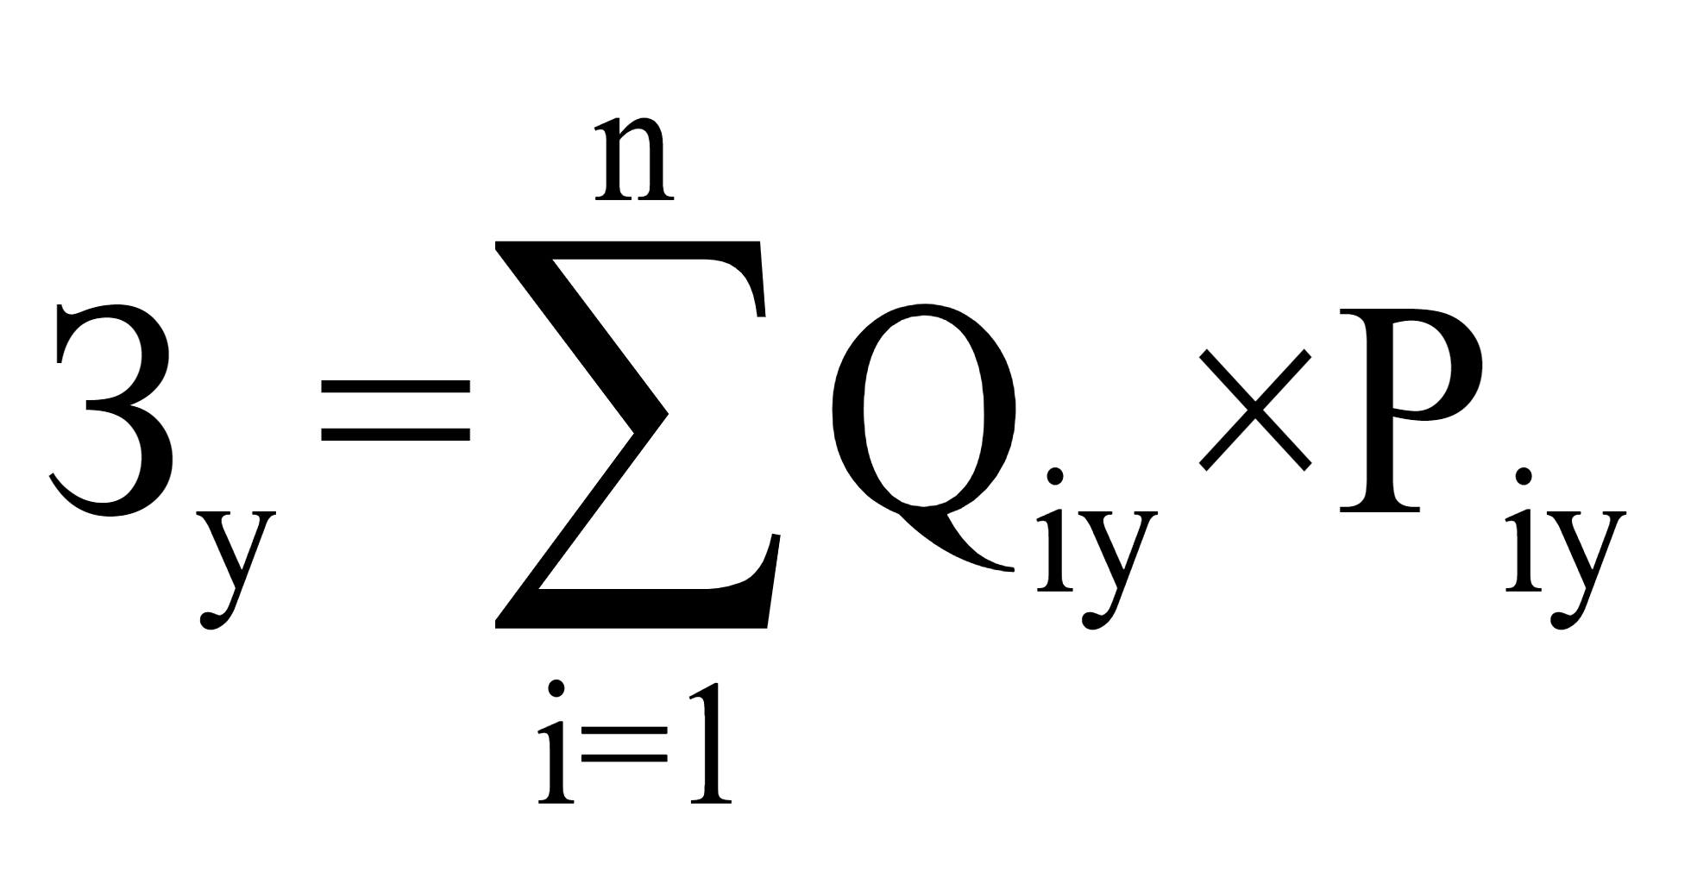, где:
Q_{iу} - количество i-го оборудования, подлежащего утилизации;

P_{iу} - цена утилизации 1 единицы i-го оборудования.

Таблица 14

Норматив затрат на оплату работ по утилизации информационно-коммуникационного оборудования

№ п/п | Количество информационно-коммуникационного оборудования, подлежащего утилизации | Цена утилизации информационно-коммуникационного оборудования, не более руб. в год
1 | 2 | 3
1. | По необходимому количеству | 150 000,00

5) затраты на изготовление криптографических ключей шифрования и электронной подписи () определяются по формуле:

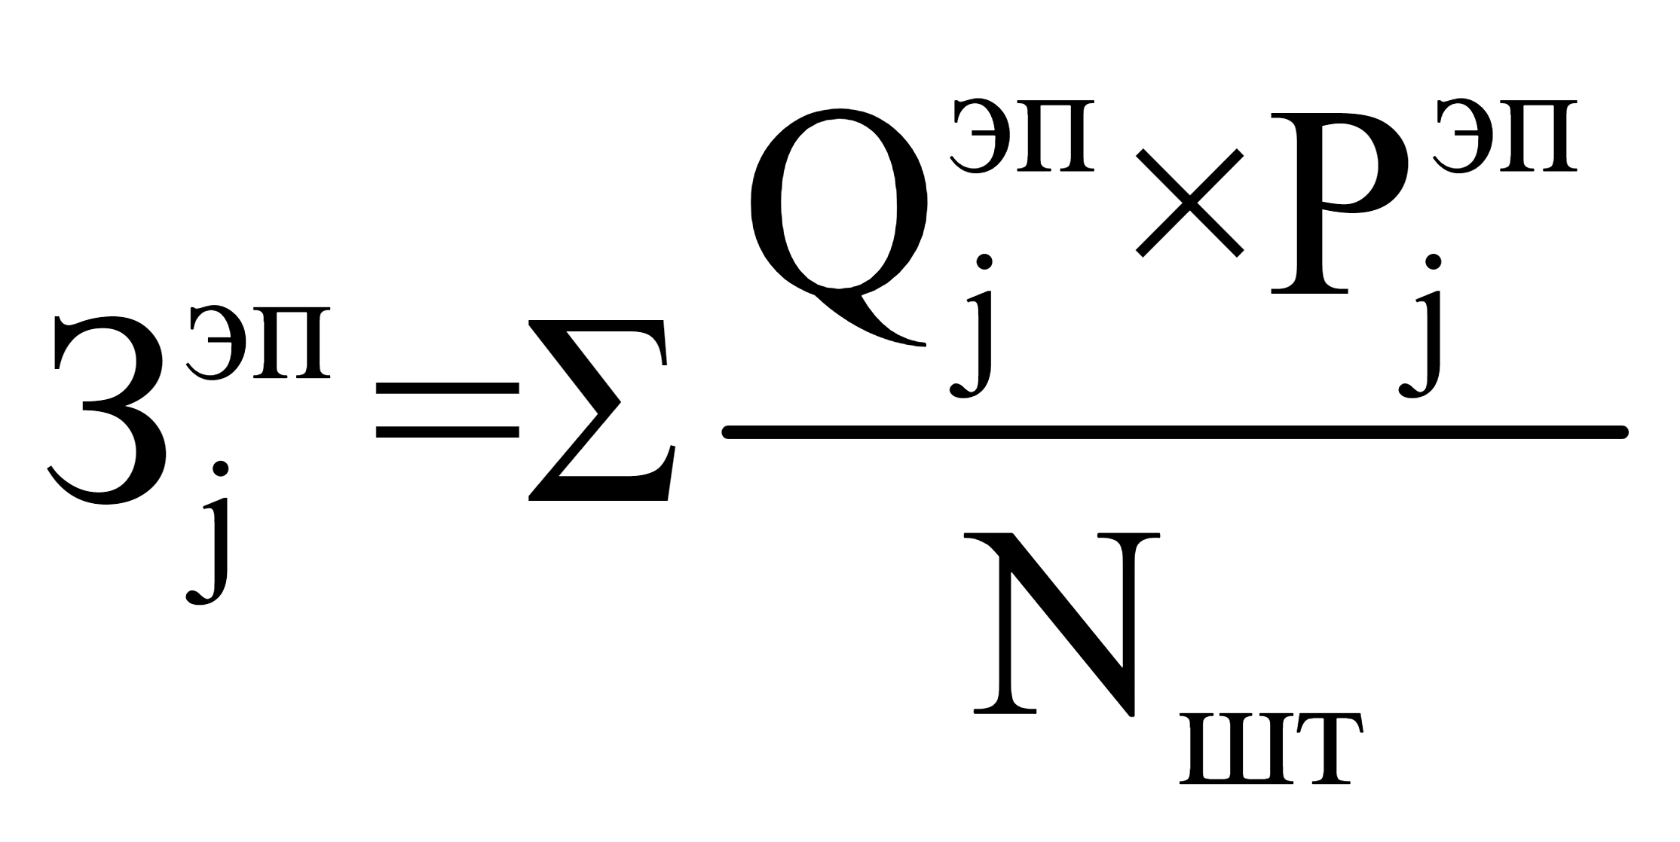, где:
 - количество j-х криптографических ключей шифрования и электронной подписи;

 - цена изготовления j-го ключа шифрования и электронной подписи.

Таблица 15

Норматив затрат на изготовление криптографических ключей шифрования и электронной подписи

№ п/п | Количество криптографических ключей шифрования и электронной подписи | Цена изготовления криптографических ключей шифрования и электронной подписи, не более руб. в год
1 | 2 | 3
1. | По необходимому количеству | 50 000,00

14. Затраты па приобретение основных средств:

1) затраты на приобретение рабочих станций (З_{рст}) определяются
по формуле:

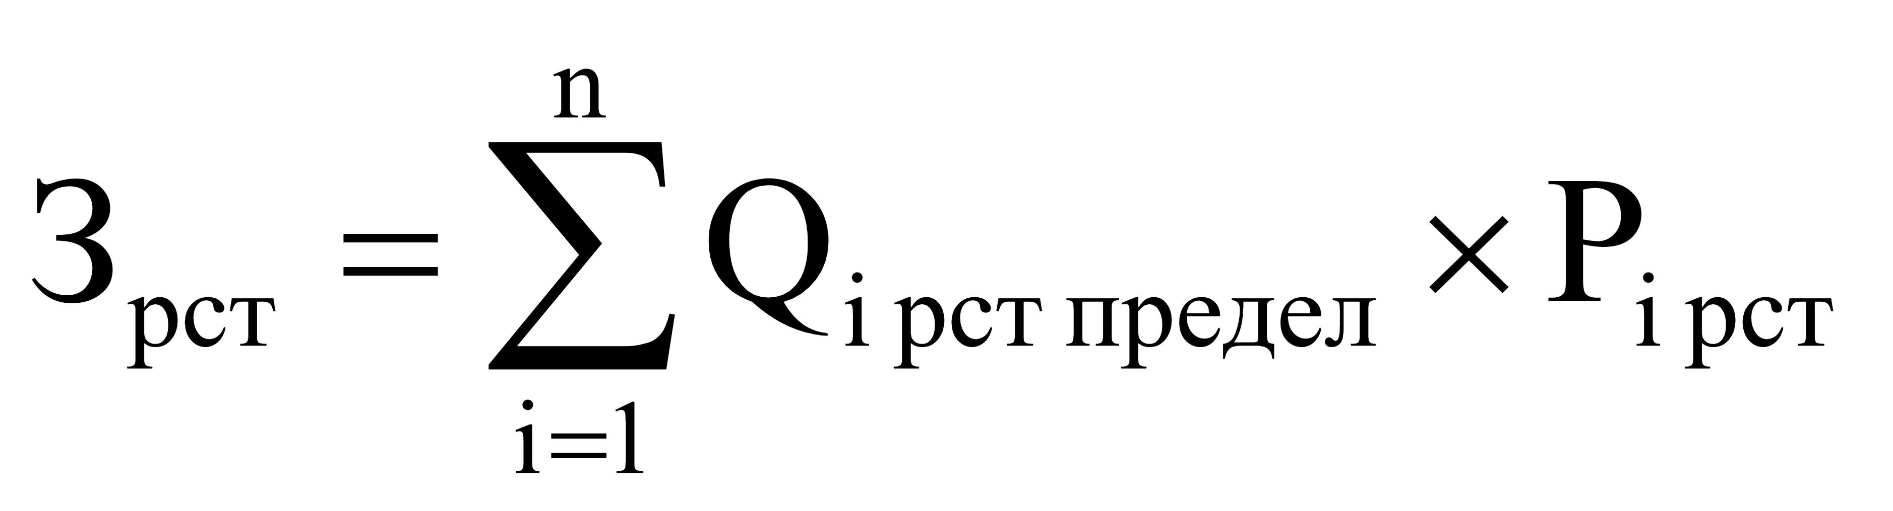, где:

 - количество рабочих станций по i-й должности,
не превышающее предельное количество рабочих станций по i-й должности с учетом требований, предусмотренных приложением 2 к Требованиям;
 - цена приобретения 1 рабочей станции по i-й должности
в соответствии с нормативами Министерства с у четом требований, предусмотренных приложением 2 к Требованиям;.

Предельное количество рабочих станций по i-й должности (Q_{iрстпредел}) определяется по формуле:

Q_{iрвтпредел} = Ч_{оп} х 1, где:

Ч_{оп} - расчетная численность основных работников, определяемая в соответствии с пунктом 1 части 12 настоящего Приложения.
Таблица 16

Норматив затрат на приобретение рабочих станций

Наименование должности в соответствии с категориями и группами | Норматив на, не более | Наименование рабочей станции | Цена приобретения 1 рабочей станции, в руб. не более
1 | 2 | 3 | 5
Все сотрудники Министерства, включая государственную должность Камчатского края в Правительстве Камчатского края - Министра | 1 единицы на 1 работника | Тип Моноблок/Системный блок с монитором | Моноблок не более 170 000,00  Системный блок с монитором - не более  150 000,00
Количество рабочих станций для работников Министерства может отличаться от приведенного в зависимости от решаемых административных задач. При этом закупка рабочих станций осуществляется в пределах доведенных лимитов бюджетных обязательств на обеспечение функций Министерства.

2) затраты на приобретение принтеров, многофункциональных устройств, копировальных аппаратов и иной оргтехники (З_{пм}) определяются по формуле:
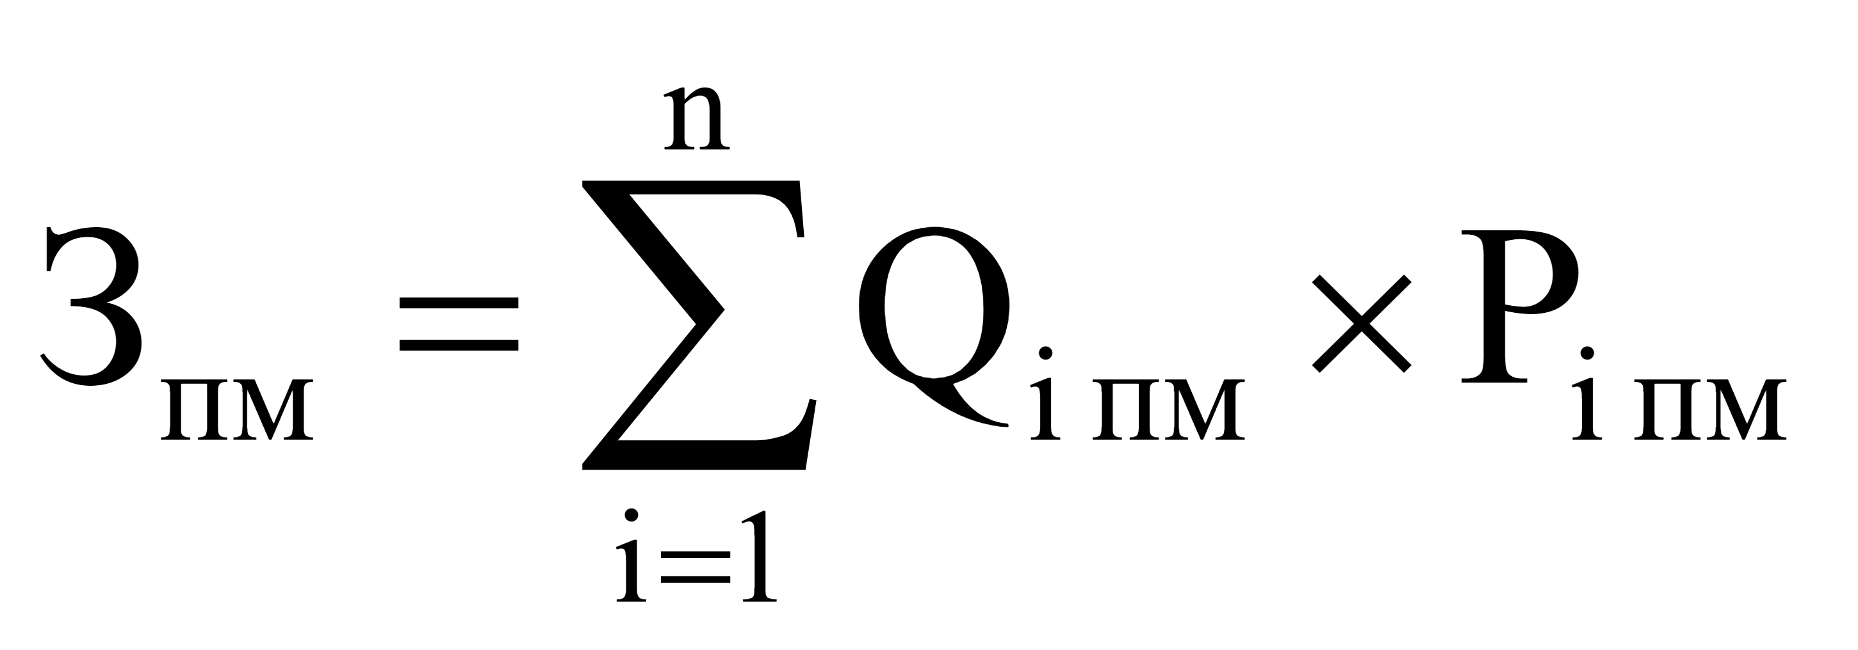, где:
 - количество принтеров, многофункциональных устройств, копировальных аппаратов и иной оргтехники по i-й должности в соответствии с нормативами Министерства с учетом требований, предусмотренных приложением 2 к Требованиям;
 - цена 1 i-го типа принтера, многофункционального устройства, копировального аппарата и иной оргтехники в соответствии с нормативами Министерства с учетом требований, предусмотренных приложением 2 к Требованиям.
Таблица 17

Норматив затрат на приобретение принтеров, многофункциональных устройств, копировальных аппаратов и иной оргтехники

№ п/п | Наименование рабочей станции | Цена за 1 единицу, в руб. не более
1 | 2 | 3
1. | Принтер А4, черно-белый, лазерный | 50 000,00
2. | Многофункциональное устройство А3, цветной, лазерный или струйный | 150 000,00
3. | Многофункциональное устройство А4, черно-белый, лазерный (принтер, сканер, копир) | 80 000,00
4. | Уничтожитель бумаги (шредер) | 20 000,00

3) затраты на приобретение средств подвижной связи (З_{прсот}) определяются по формуле:

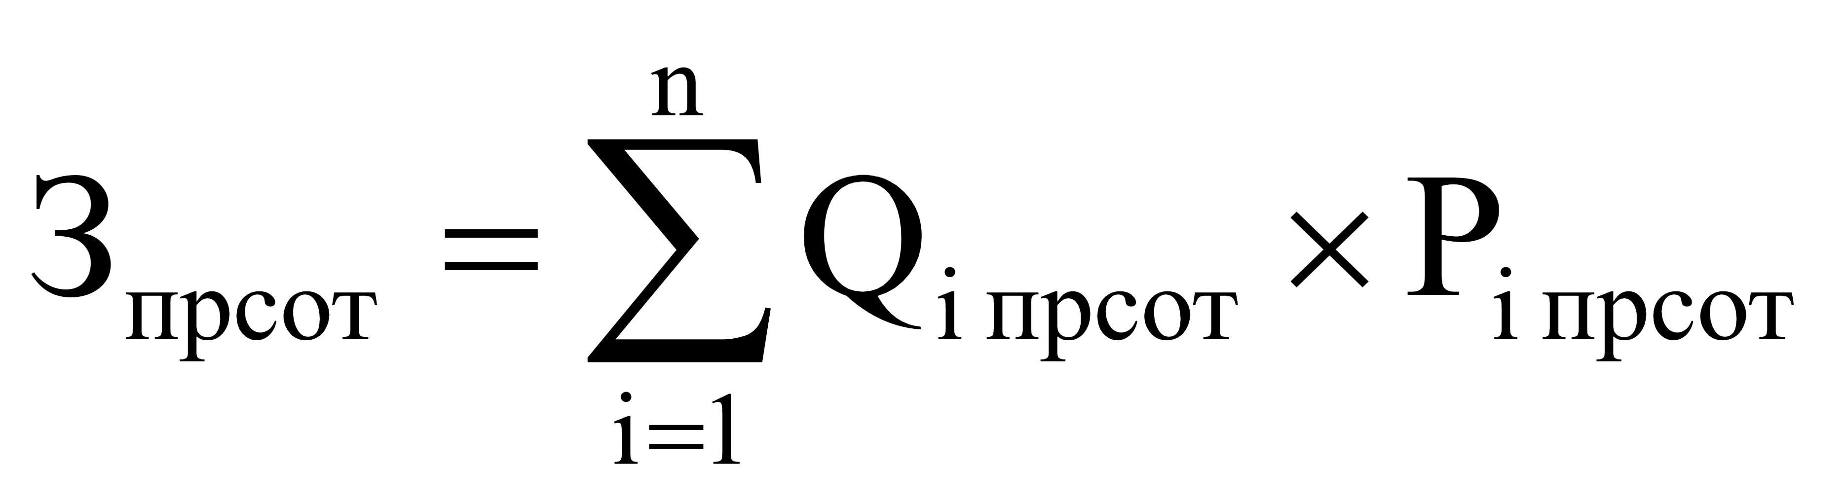, где:

 - количество средств подвижной связи по i-й должности в соответствии с нормативами Министерства, определенными с учетом нормативов обеспечения средствами связи, с учетом требований, предусмотренных приложением 2 к Требованиям;
 _ стоимость 1 средства подвижной связи для i-й должности в соответствии с нормативами Министерства, определенными с учетом нормативов обеспечения средствами связи, с учетом требований, предусмотренных приложением 2 к Требованиям.

Таблица 18

Норматив затрат на приобретение средств подвижной связи

№ п/п | Наименование должности | Наименование рабочей  станции | Цена за 1 единицу, в руб. не более
1 | 2 | 3 | 4
1. | Государственная должность Камчатского края в Правительстве Камчатского края Министр,  «Руководители» - высшая должность | Средство подвижной связи (смартфон, сенсорный, количество сим карт не более 2) | 15 000,00
2. | «Руководители» - высшая должность Заместитель Министра-начальник отдела (управления) |  | 15 000,00
3. | «Руководители» - высшая должность Заместитель Министра |  | 15 000,00

4) затраты на приобретение планшетных компьютеров (З_{прпк}) определяются по формуле:

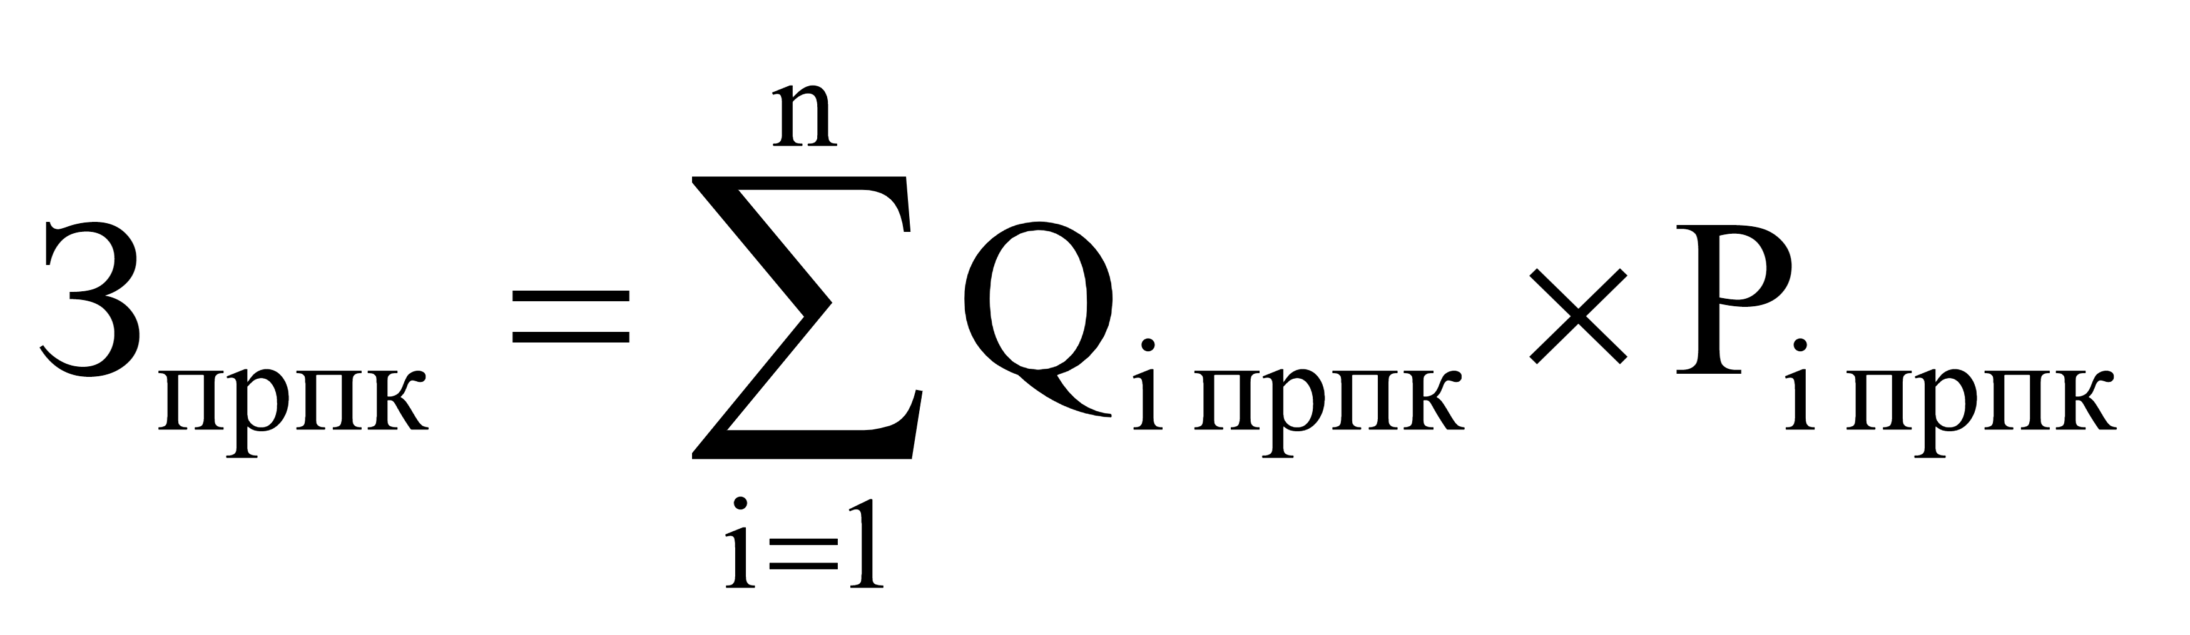, где:
 - количество планшетных компьютеров по i-й должности в соответствии с нормативами Министерства, применяемых при расчете нормативных затрат на обеспечение планшетными компьютерами, предусмотренных приложением 2 к настоящему Приложению (далее – нормативы обеспечения планшетными компьютерами) с учетом требований, предусмотренных приложением 2 к Требованиям;
 _ цена 1 планшетного компьютера по i-й должности в соответствии с нормативами обеспечения планшетными компьютерами с учетом требований, предусмотренных приложением 2 к Требованиям.

Таблица 19

Норматив затрат на приобретение планшетных компьютеров

№ п/п | Наименование должности | Наименование | Цена за 1 единицу, в руб. не более
1 | 2 | 2 | 3
1. | Государственная должность Камчатского края в Правительстве Камчатского края Министр,  «Руководители» - высшая должность | Планшетный компьютер | 60 000,00
2. | «Руководители» - высшая должность Заместитель Министра-начальник отдела (управления) | Планшетный компьютер | 60 000,00
3. | «Руководители» - высшая должность Заместитель Министра | Планшетный компьютер | 60 000,00
Состав и количество планшетных компьютеров для работников Министерства может отличаться от приведенного в зависимости от решаемых административных задач. При этом закупка планшетных компьютеров осуществляется в пределах доведенных лимитов бюджетных обязательств на обеспечение функций Министерства.

5) затраты на приобретение оборудования по обеспечению безопасности информации (З_{обин}) определяются по формуле:

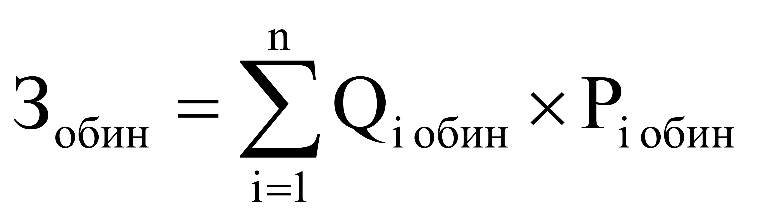, где:

 - количество i-го оборудования по обеспечению безопасности информации;
 - цена приобретаемого i-го оборудования по обеспечению безопасности информации.
Таблица 20

Норматив затрат на приобретение оборудования по обеспечению безопасности информации

№ п/п | Количество оборудования по обеспечению безопасности информации | Цена данных затрат, не более руб. в год
1 | 2 | 3
1. | По необходимому количеству | 100 000,00

6) затраты на приобретение ноутбуков (З_{прнб}) определяются по формуле:

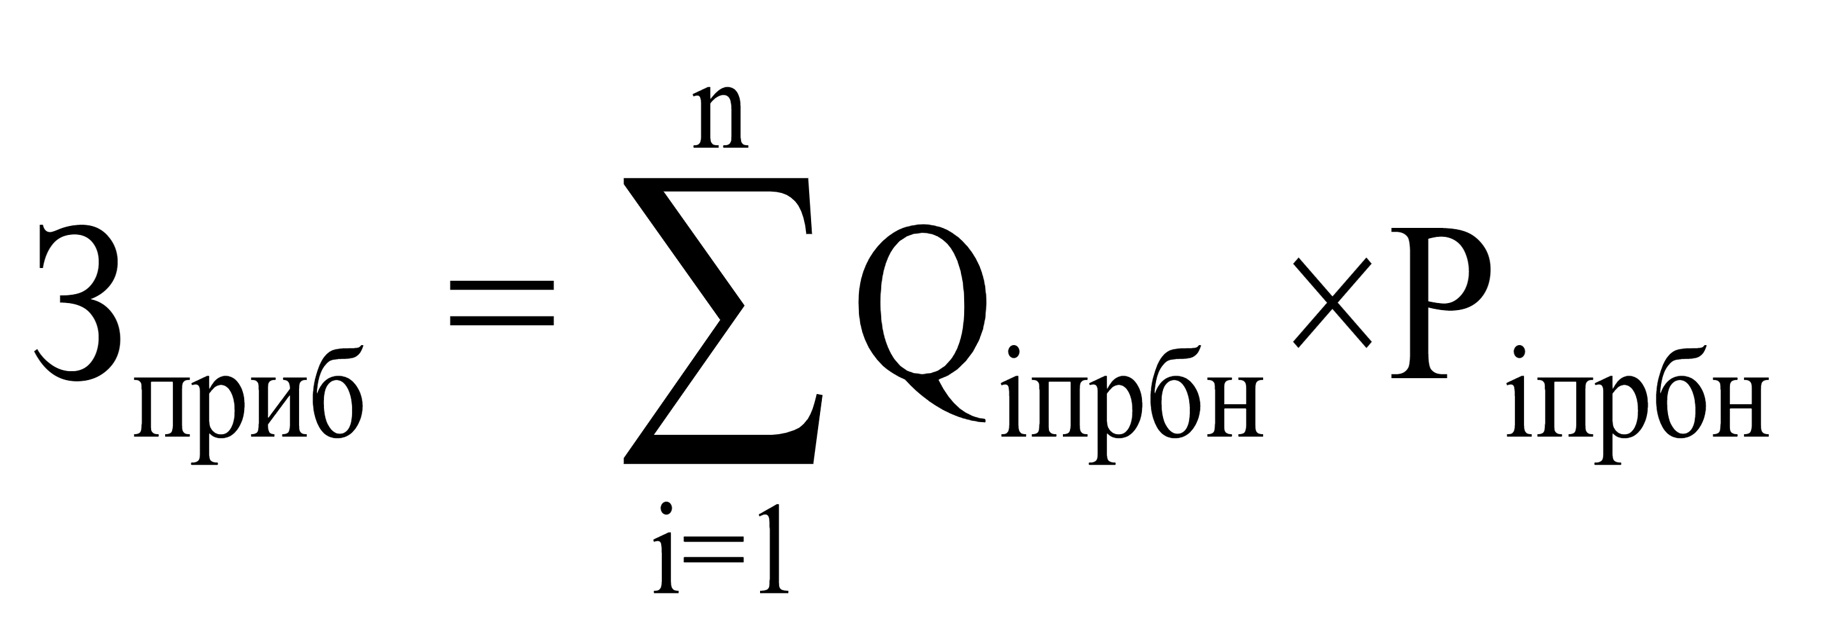 , где:

Q_{iпрнб} - количество ноутбуков по i-й должности в соответствии c нормативами Министерства, применяемых при расчете нормативных затрат на обеспечение ноутбуками, предусмотренных приложением 3 к настоящему Приложению (далее - нормативы обеспечения ноутбуками) с учетом требований, предусмотренных приложением 2 к Требованиям;

P_{iпрнб} - цена 1 ноутбука по i-й должности в соответствии с нормативами обеспечения ноутбуками с учетом требований, предусмотренных приложением 2 к Требованиям.

Таблица 21

Норматив затрат на приобретение ноутбуков

№ п/п | Наименование | Цена за 1 единицу, в руб. не более | Категория должностей
1 | 2 | 3 | 4
1. | Ноутбук | 100 000,00 | для лиц, замещающих государственную должность Камчатского края в Министерстве
2. | Ноутбук | 100 000,00 | для гражданского служащего, замещающего должность категории «руководители» высшей, главной и ведущей групп должностей Министерства

7) иные затраты, относящиеся к затратам на приобретение основных средств в сфере информационно-коммуникационных технологий (З_{оспр}) определяются по формуле:

З_{оспр} = SUM i Q_{iоспр} х Р_{iоспр}, где:

Q_{iоспр} - количество единиц i-го основного средства;

P_{iоспр} - стоимость 1 единицы i-го основного средства.

Таблица 22

Норматив затрат на приобретение иных затрат, относящиеся к затратам на приобретение основных средств в сфере информационно-коммуникационных технологий

№ п/п | Количество основных средств в сфере информационно-коммуникационных технологий (иные затраты) | Цена данных затрат (иных затрат), не более руб. в год
1 | 2 | 3
1. | По необходимому количеству | 100 000,00

15. Затраты на приобретение нематериальных активов:

1) затраты на приобретение исключительных лицензий на использование программного обеспечения (З_{илиц}) определяются по формуле:

З_{илиц} = SUM Q_{iилиц} х Р_{iилиц}, где:

O_{iилиц} - количество i-х исключительных лицензий;

P_{iилиц} - цена i-ых исключительных лицензий;

i - вид исключительных лицензий.

Количество приобретаемых исключительных лицензий определяется фактической потребностью по основаниям, определенным пунктом 2 Постановления Правительства Российской Федерации от 06.07.2015 № 676
«О требованиях к порядку создания, развития, ввода в эксплуатацию, эксплуатации и вывода из эксплуатации государственных информационных систем и дальнейшего хранения содержащейся в их базах данных информации» (далее - Постановление № 676).
Предельная цена определяется технико-экономическим обоснованием, подготовленным в соответствии с требованиями Постановления № 676;

2) затраты на доработку существующего прикладного программного обеспечения (З_{дорилиц}) определяются по формуле:

З_{дорилиц} = SUM Q_{iдорилиц} х Р_{iдорилиц}, где:

Q_{iдорилиц} - количество доработок i-го существующего прикладного программного обеспечения;

P_{iдорилиц} - цена доработок i-го существующего прикладного программного обеспечения;

i - вид прикладного программного обеспечения.

Количество доработок i-го существующего прикладного программного обеспечения определяется по основаниям, определенным пунктом 2 Постановления № 676.
Предельная цена доработки i-го существующего прикладного программного обеспечения определяется в зависимости от объема выполняемых работ на основании технико-экономического обоснования, подготовленного в соответствии с требованиями Постановления № 676 или коммерческих предложений;

3) затраты на приобретение иных нематериальных активов в сфере информационно-коммуникационных технологий (З_{накт}) определяются по формуле:

З_{накт} = SUM Q_{iнакт} х Р_{iнакт}, где:

Q_{iнакт} - количество i-х затрат на иные нематериальные активы в сфере информационно-коммуникационных технологий определяется по основаниям, определенным пунктом 2 Постановления № 676;

P_{iнакт} - цена i-х затрат на иные нематериальные активы в сфере информационно-коммуникационных технологий;

i - вид i-х затрат на иные нематериальные активы в сфере информационно-коммуникационных технологий.

Предельная цена иных нематериальных активов в сфере информационно-коммуникационных технологий определяется на основании технико-экономического обоснования или коммерческих предложений.

16. Затраты на приобретение материальных запасов в сфере информационно-коммуникационных технологий:

1) затраты на приобретение мониторов (З_{мон}) определяются по формуле:
, где:
 - количество мониторов для i-й должности;
 - цена одного монитора для i-й должности.
Таблица 23

Норматив затрат на приобретение мониторов

№ п/п | Наименование | Предельная стоимость за 1 единицу, руб.
1 | 2 | 3
1. | Монитор (на каждый системный блок) | не более 30 000,00

2) затраты на приобретение системных блоков (З_{сб}) определяются по формуле:
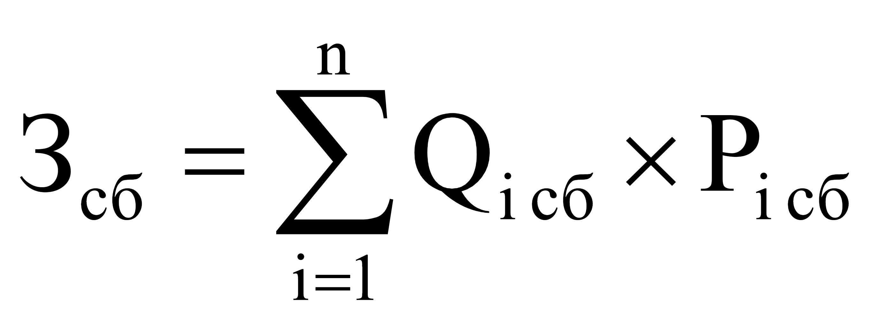, где:

Q_{iсб} - количество системных блоков для i-й должности;

P_{iсб} - цена 1 системного блока для i-й должности;

Таблица 24

Норматив затрат на приобретение системных блоков

№ п/п | Наименование | Предельная стоимость за 1 единицу, руб.
1 | 2 | 3
1. | Системный блок (по мере необходимости) | не более 120 000,00

3) затраты на приобретение других запасных частей для вычислительной техники (З_{двт}) определяются по формуле:
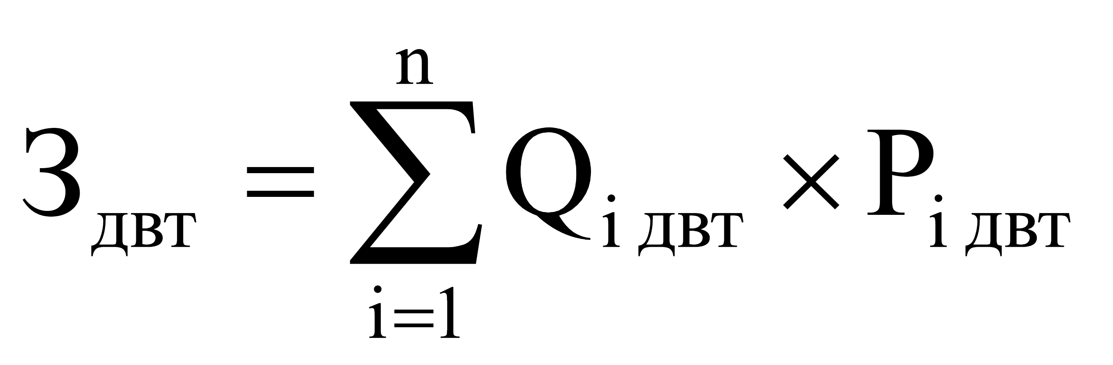, где:
 - количество i-х запасных частей для вычислительной техники, которое определяется по средним фактическим данным за 3 предыдущих финансовых года;
 - цена 1 единицы i-й запасной части для вычислительной техники.

Таблица 25

Норматив затрат на приобретение других запасных частей для вычислительной техники

№ п/п | Наименование | Предельная стоимость в год, руб.
1 | 2 | 3
1. | Другие запасные части для вычислительной техники (по мере необходимости) | 100 000,00

4) затраты на приобретение магнитных и оптических носителей информации (З_{мн}), определяются по формуле:
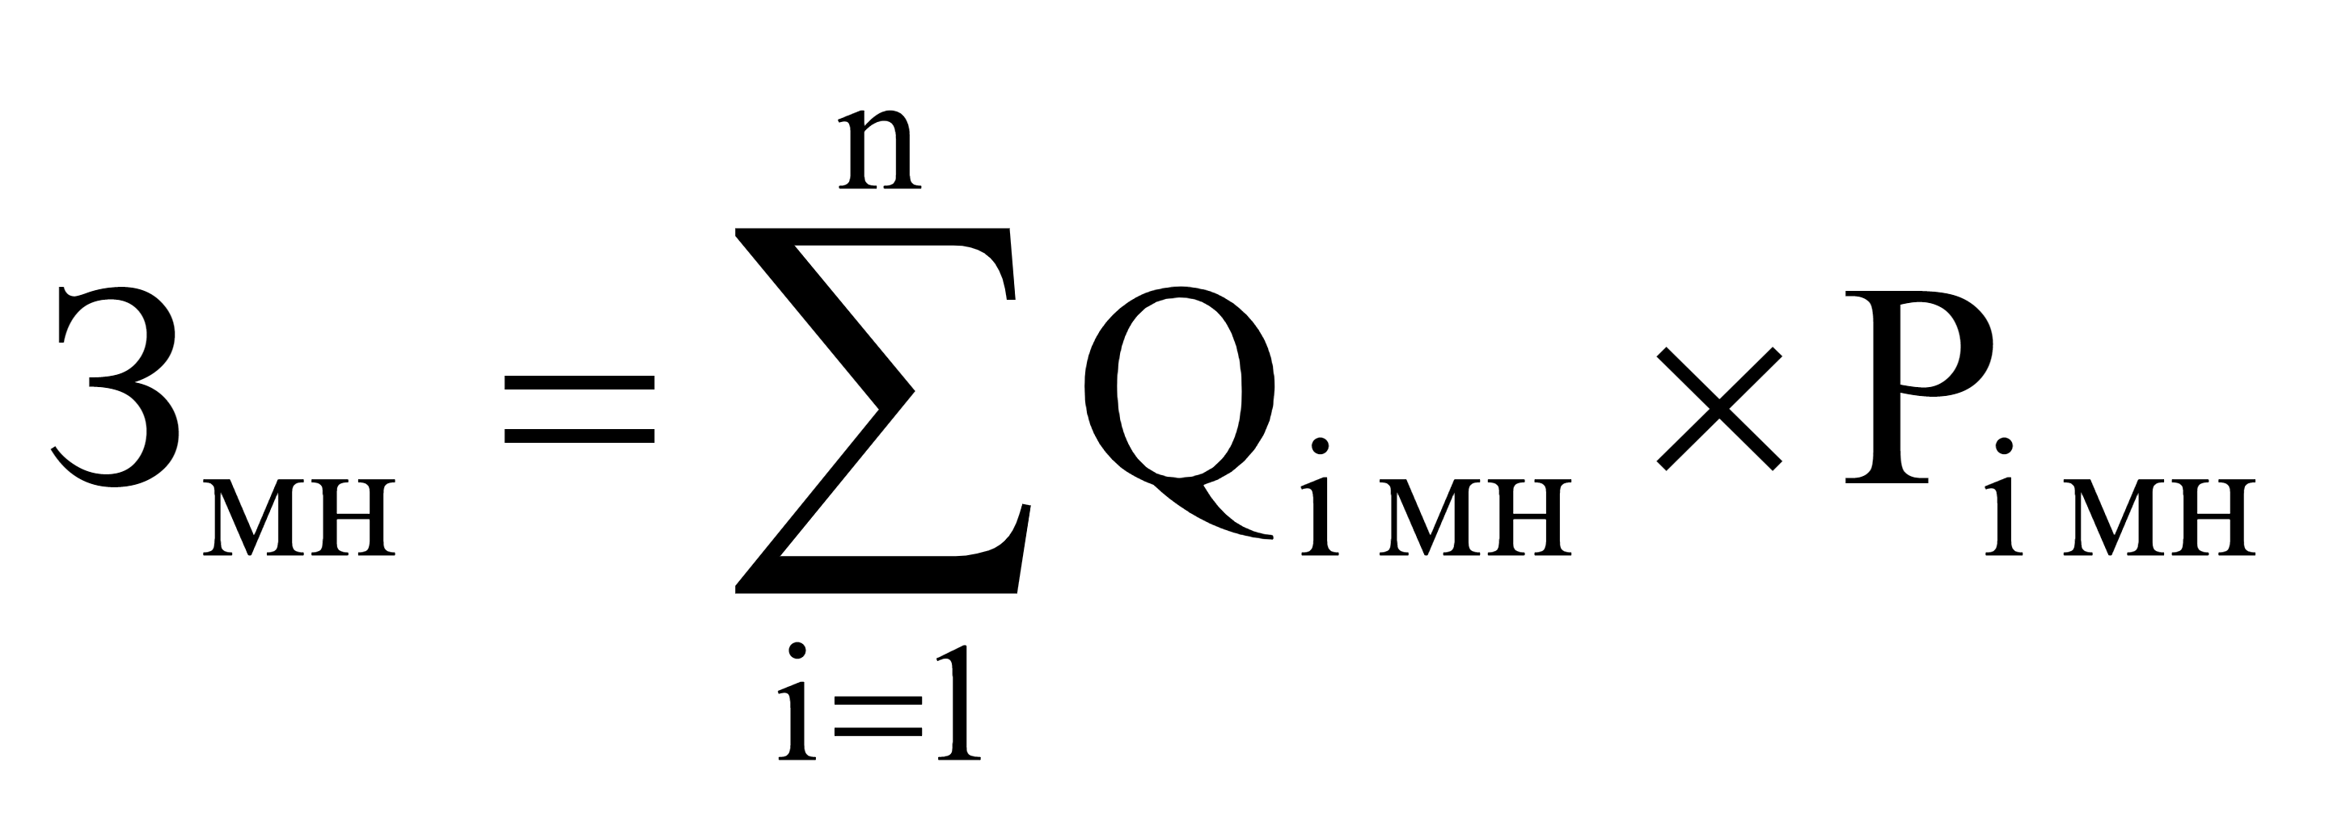, где:
 - количество носителей информации по i-й должности в соответствии с нормативами Министерства;
 - цена 1 единицы носителя информации по i-й должности в соответствии с нормативами Министерства.

Таблица 26

Норматив затрат на приобретение магнитных и оптических носителей информации

№ п/п | Наименование | Предельная стоимость 1 носителя информации, в руб., не более
1 | 2 | 3
1. | USB флеш-накопитель, 8 Гб | 3 000,00
2. | Внешний жесткий диск | 7 000,00
3. | Рутокен | 3 000,00

5) затраты на приобретение деталей для содержания принтеров, многофункциональных устройств, копировальных аппаратов и иной оргтехники (З_{дсо}) определяются по формуле:

, где:
 - затраты на приобретение расходных материалов для принтеров, многофункциональных устройств, копировальных аппаратов и иной оргтехники, которые определяются по формуле:

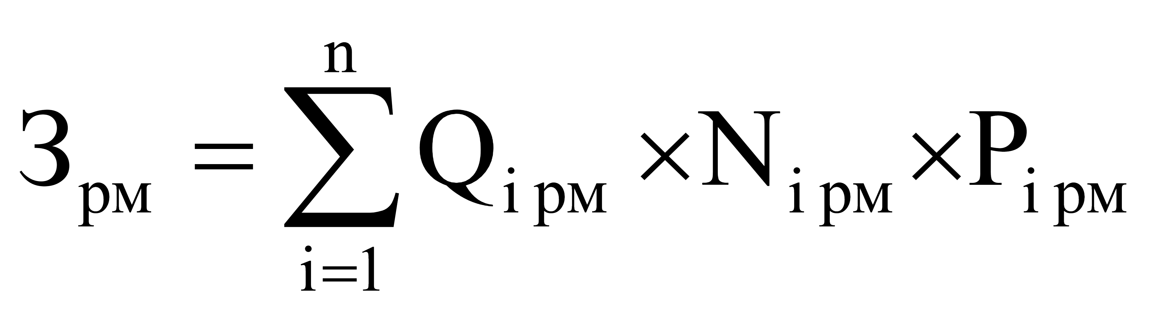, где:
 - фактическое количество принтеров, многофункциональных устройств, копировальных аппаратов и иной оргтехники по i-й должности в соответствии с нормативами Министерства с учетом требований, предусмотренных приложением 2 к Требованиям;
 - норматив потребления расходных материалов для принтеров, многофункциональных устройств, копировальных аппаратов и иной оргтехники по i-й должности в соответствии с нормативами Министерства с учетом требований, предусмотренных приложением 2 к Требованиям;
 - цена расходного материала для принтеров, многофункциональных устройств, копировальных аппаратов и иной оргтехники по i-й должности в соответствии с нормативами Министерства.

Таблица 27

Норматив затрат на приобретение расходных материалов для принтеров, многофункциональных устройств, копировальных аппаратов и иной оргтехники

№ п/п | Наименование | Предельная стоимость расходов на расходные материалы для принтеров, многофункциональных устройств, копировальных аппаратов и иной оргтехники  в руб., не более, в год
1 | 2 | 3
1. | Расходные материалы для принтеров, многофункциональных устройств, копировальных аппаратов и иной оргтехники (по мере необходимости исходя из потребности с учетом фактического наличия) | 100 000,00

 - затраты на приобретение запасных частей для принтеров, многофункциональных устройств, копировальных аппаратов и иной оргтехники, которые определяются по формуле:

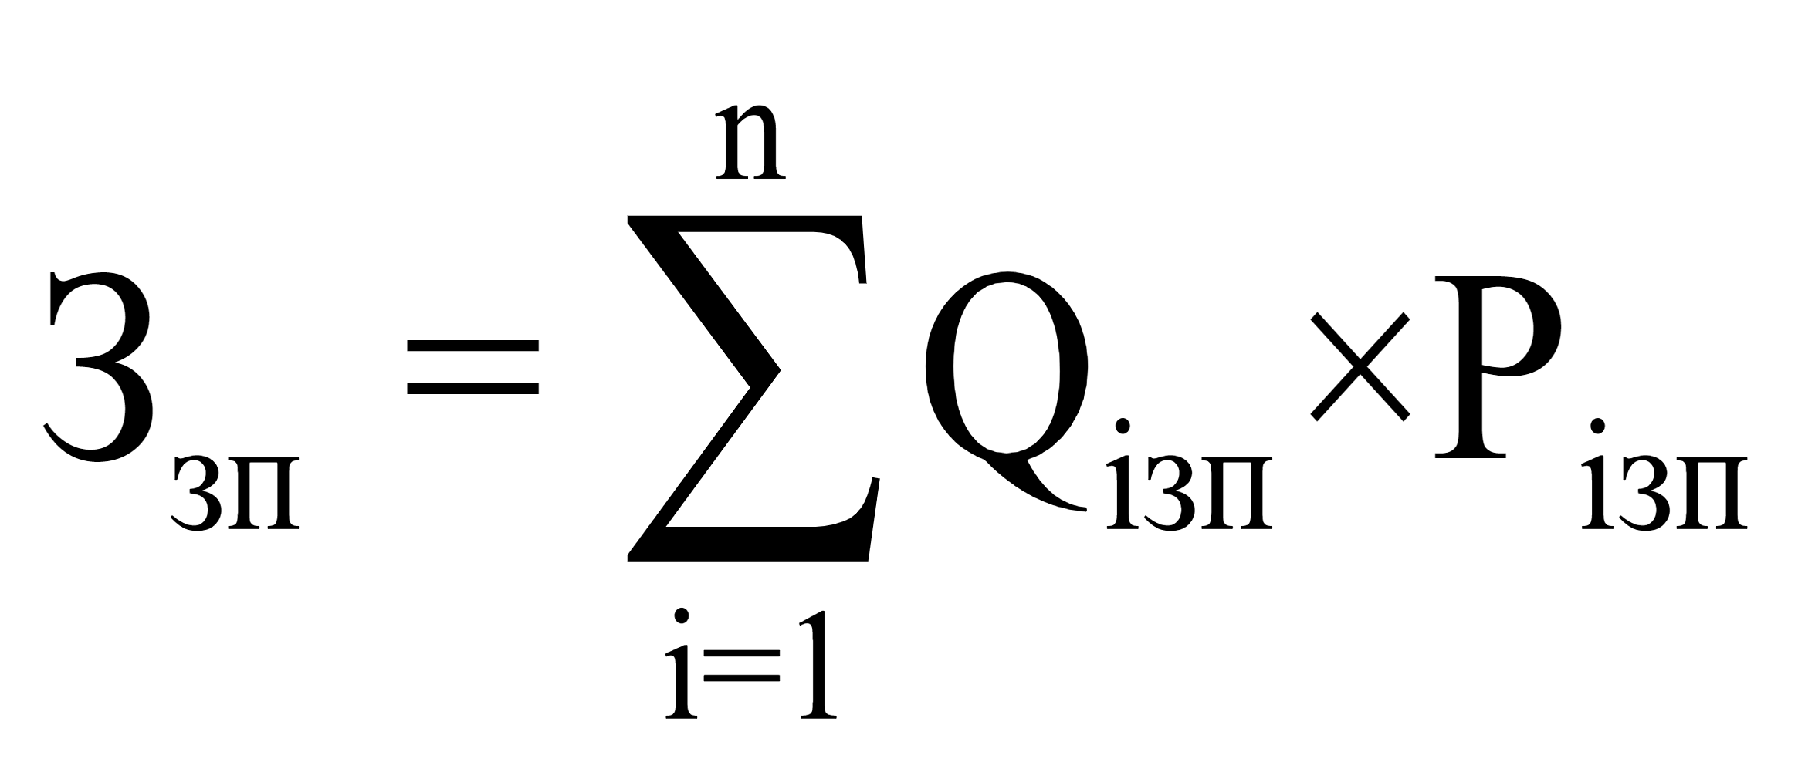, где:

Q_{iзп} - количество i-х запасных частей для принтеров, многофункциональных устройств, копировальных аппаратов и иной оргтехники;

P_{iзп} - цена 1 единицы i-й запасной части.

Таблица 28

Норматив затрат на приобретение запасных частей для принтеров, многофункциональных устройств, копировальных аппаратов и иной оргтехники

№ п/п | Наименование | Предельная стоимость расходов на запасные части для принтеров, многофункциональных устройств, копировальных аппаратов и иной оргтехники, в руб., не более, в год
1 | 2 | 3
1. | Запасные части для принтеров, многофункциональных устройств, копировальных аппаратов и иной оргтехники (по мере необходимости исходя из потребности с учетом фактического наличия) | 100 000,00

6) затраты на приобретение материальных запасов по обеспечению безопасности информации (З_{мби}) определяются по формуле:

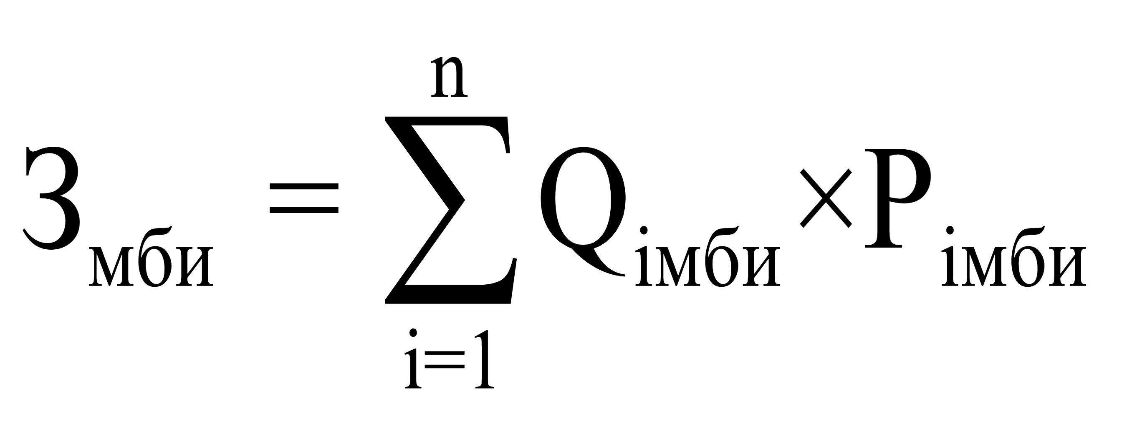, где:

Q_{iмби} - количество i-го материального запаса;

P_{iмби} - цена 1 единицы i-го материального запаса;

Таблица 29

Норматив затрат на приобретение материальных запасов по обеспечению безопасности информации

№ п/п | Наименование | Предельная стоимость расходов на материальные запасы по обеспечению безопасности информации,  в руб., не более, в год
1 | 2 | 3
1. | Материальные запасы по обеспечению безопасности информации (по мере необходимости исходя из потребности  с учетом фактического наличия) | 100 000,00

7) иные затраты, относящиеся к затратам на приобретение материальных запасов в сфере информационно-коммуникационных технологий (З_{имз}) определяются по формуле:

З_{имз} = SUM Q_{iимз} х Р_{iимз}, где:

Q_{iимз} - количество i-х иных затрат, относящихся к затратам на приобретение материальных запасов в сфере информационно-коммуникационных технологий;

P_{iимз} - цена i-х иных затрат, относящихся к затратам на приобретение материальных запасов в сфере информационно-коммуникационных технологий;

i - вид i-х иных затрат, относящихся к затратам на приобретение материальных запасов в сфере информационно-коммуникационных технологий.

Таблица 30

Норматив затрат на иные затраты, относящиеся к затратам на приобретение материальных запасов в сфере информационно коммуникационных технологий

№ п/п | Наименование | Предельная стоимость расходов на иные затраты, относящиеся к затратам на приобретение материальных запасов в сфере информационно-коммуникационных технологий,  в руб., не более, в год
1 | 2 | 3
1. | Иные затраты, относящиеся к затратам на приобретение материальных запасов в сфере информационно-коммуникационных технологий (по мере необходимости исходя из  Потребности с учетом фактического наличия) | 100 000,00

17. Иные затраты в сфере информационно-коммуникационных технологий (З_{икти}) определяются по формуле:

З_{икти} = SUM Q_{iиз} х Р_{iиз}, где:

Q_{iиз} - количество i-х иных затрат в сфере информационно-коммуникационных технологий;

P_{iиз} - цена i-х иных затрат в сфере информационно-коммуникационных технологий определяется на основании технико-экономического обоснования или коммерческих предложений;

i - вид i-х иных затрат в сфере информационно-коммуникационных технологий.

Иные нормативные затраты в сфере информационно-коммуникационных технологий производятся в объеме, определенном техническим проектом (техническим заданием).

Таблица 31

Норматив затрат на иные затраты в сфере информационно-коммуникационных технологий

№ п/п | Наименование | Предельная стоимость расходов на иные затраты, в сфере информационно-коммуникационных технологий ,  в руб., не более, в год
1 | 2 | 3
1. | Иные затраты в сфере информационно-коммуникационных технологий (по мере необходимости исходя из потребности  с учетом фактического наличия) | 100 000,00

3. Нормативные затраты на дополнительное
профессиональное образование работников

18. Затраты на приобретение образовательных услуг по профессиональной переподготовке и повышению квалификации (З_{дпо}) определяются по формуле:

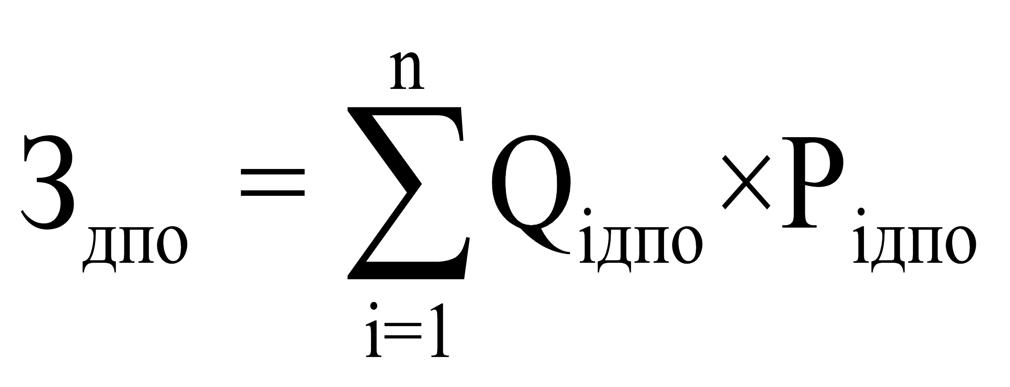, где:

Q_{iдпо} - количество работников, направляемых на i-й вид дополнительного профессионального образования;

P_{iдпо} - цена обучения 1 работника по i-му виду дополнительного профессионального образования.

Таблица 32

Норматив затрат на приобретение образовательных услуг по профессиональной переподготовке и повышению квалификации

№ п/п | Количество работников в год, направляемых для обучения, человек, не более | Цена обучения 1 работника, руб., не более
1 | 2 | 3
1. | 5 | 45 000,00

19. Иные затраты, связанные с обеспечением дополнительного профессионального образования в соответствии с нормативными правовыми актами о государственной гражданской службе и законодательством Российской Федерации об образовании, определяются правовым актом Министерства.

4. Прочие нормативные затраты (в том числе затраты на закупки в целях оказания государственных услуг (выполнения работ) и реализации государственных функций)

20. Затраты на услуги связи:

1) затраты на оплату услуг почтовой связи (З_{п}) определяются по формуле:

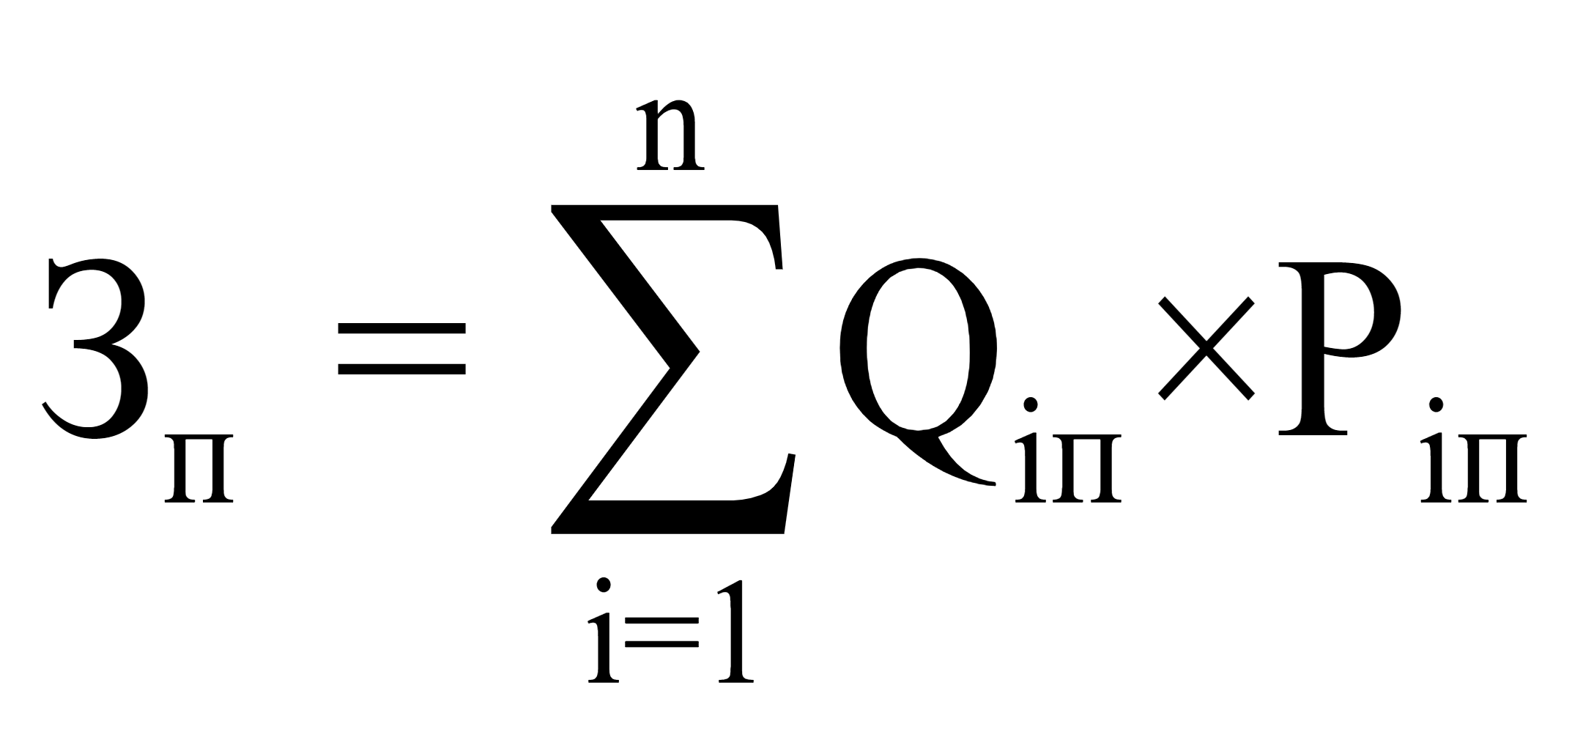, где:

Q_{iп} - планируемое количество i-х почтовых отправлений в календарный год;

P_{iп} - цена 1 i-го почтового отправления.

Таблица 33

Норматив затрат на оплату услуг почтовой связи

№ п/п | Наименование | Предельная стоимость расходов на услуги почтовой связи,  в руб., не более, в год
1 | 2 | 3
1. | Услуги почтовой связи (по мере необходимости исходя из потребности) | 200 000,00

2) затраты на оплату услуг специальной связи (З_{сс}) определяются по формуле:

З_{сс} = Q_{сс} х Р_{сс}, где:

Q_{сс} - планируемое количество листов (пакетов) исходящей информации в календарный год;

Р_{сс} - цена 1 листа (пакета) исходящей информации, отправляемой по каналам специальной связи.
Таблица 34

Норматив затрат на оплату услуг специальной связи

№ п/п | Наименование | Предельная стоимость расходов на услуги специальной связи,  в руб., не более, в год
1 | 2 | 3
1. | Услуги специальной связи (по мере необходимости исходя из потребности) | 30 000,00

3) иные затраты, относящиеся к затратам на услуги связи в рамках затрат, указанных в пункте 3 части 2 настоящего Приложения, определяются правовым актом Министерства с учетом статьи 22 Федерального закона «О контрактной системе в сфере закупок товаров, работ, услуг для обеспечения государственных и муниципальных нужд».

21. Затраты на транспортные услуги:

1) затраты по договору об оказании услуг перевозки (транспортировки) грузов (З_{дг}) определяются по формуле:
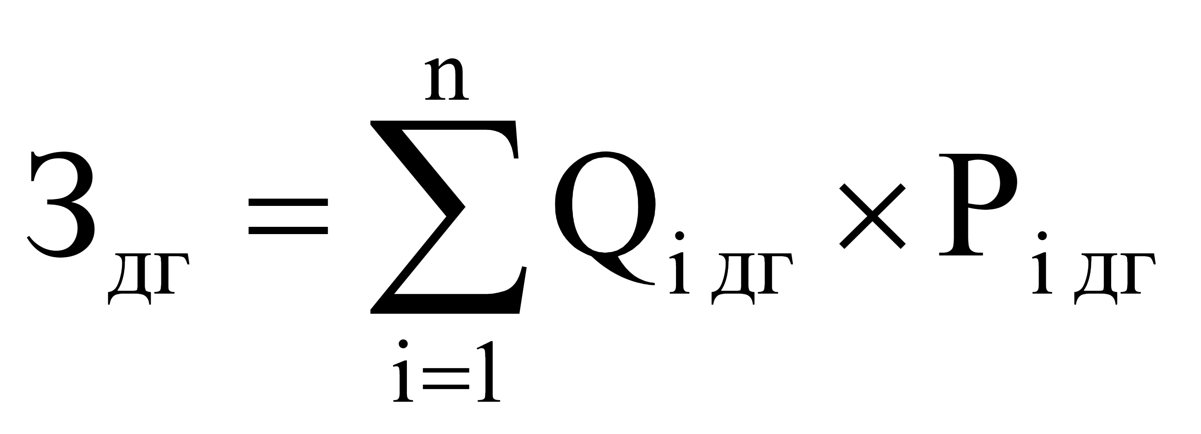, где:
 - количество i-х услуг перевозки (транспортировки) грузов;
 - цена 1 i-й услуги перевозки (транспортировки) грузов.

Таблица 35

Норматив затрат на оплату услуг перевозки (транспортировки) грузов

№ п/п | Наименование | Предельная стоимость расходов на услуги перевозки (транспортировки) грузов,  в руб., не более, в год
1 | 2 | 3
1. | Услуги перевозки (транспортировки) грузов (по мере необходимости исходя из потребности) | 50 000,00

2) затраты, относящиеся к затратам на транспортные услуги в рамках затрат, указанных в пункте 3 части 2 настоящего Приложения, определяются правовым актом Министерства с учетом статьи 22 Федерального закона «О контрактной системе в сфере закупок товаров, работ, услуг для обеспечения государственных и муниципальных нужд».

22. Затраты на оплату расходов по договорам об оказании услуг, связанных с проездом и наймом жилого помещения в связи с командированием работников, заключаемым со сторонними организациями (З_{кр}), определяются по формуле:
, где:
 _ затраты по договору на проезд к месту командирования
и обратно, которые определяются по формуле:
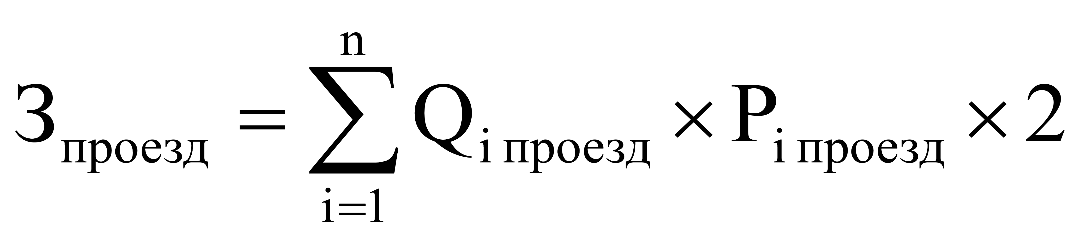, где:
 _ количество командированных работников по i-му направлению командирования;
 - цена проезда по i-му направлению командирования с учетом требований Закона Камчатского края от 15.09.2008 № 118 «О порядке
и условиях командирования лиц, замещающих государственные должности Камчатского края, и государственных гражданских служащих Камчатского края», Постановления Правительства Камчатского края от 14.06.2022 № 312-П «О порядке и размерах возмещения расходов, связанных со служебными командировками, работникам, заключившим трудовой договор о работе в государственных органах Камчатского края, работникам краевых государственных учреждений, работникам территориального фонда обязательного медицинского страхования Камчатского края» и иных нормативных правовых актов Камчатского края, устанавливающих размеры возмещения работникам расходов, связанных с командированием.
Таблица 36

Норматив затрат на оплату услуг проезда к месту командирования и обратно

№ п/п | Наименование | Количество | Характеристики | Предельная стоимость в год (рублей)
1 | 2 | 3 | 4 | 5
1. | Услуги, связанные с проездом | По мере необходимости | По тарифу экономического класса | 500 000,00
1. | Услуги, связанные с проездом | По мере необходимости | По тарифу бизнес класса | 700 000,00

 - затраты по договору найма жилого помещения на период командирования, которые определяются по формуле:
, где:
 - количество командированных работников по i-му направлению командирования;
 - цена найма жилого помещения в сутки по i-му направлению командирования с учетом требований Закона Камчатского края от 15.09.2008
№ 118 «О порядке и условиях командирования лиц, замещающих государственные должности Камчатского края, и государственных гражданских служащих Камчатского края», Постановления Правительства Камчатского края от 14.06.2022 № 312-П «О порядке и размерах возмещения расходов, связанных со служебными командировками, работникам, заключившим трудовой договор о работе в государственных органах Камчатского края, работникам краевых государственных учреждений, работникам территориального фонда обязательного медицинского страхования Камчатского края» и иных нормативных правовых актов Камчатского края, устанавливающих размеры возмещения работникам расходов, связанных со служебными командировками;
 - количество суток нахождения в командировке по i-му направлению командирования.

Таблица 37

Норматив затрат на оплату услуг по найму жилого помещения на период командирования

№ п/п | Наименование | Количество | Характеристики | Предельная стоимость в год (рублей)
1 | 2 | 3 | 4 | 5
1. | Услуги, связанные с наймом жилого помещения | По мере необходимости | Не более стоимости однокомнатного (одноместного) номера | 350 000,00

23. Затраты на приобретение прочих работ и услуг, не относящиеся к затратам на услуги связи, транспортные услуги, оплату расходов по договорам об оказании услуг, связанных с проездом и наймом жилого помещения в связи с командированием работников, заключаемым со сторонними организациями, а также к затратам на аренду помещений, содержание имущества в рамках прочих затрат и затратам на приобретение прочих работ и услуг в рамках затрат на информационно-коммуникационные технологии:

1) затраты на оплату типографских работ и услуг, включая приобретение периодических печатных изданий (З_{т}) определяются по формуле:

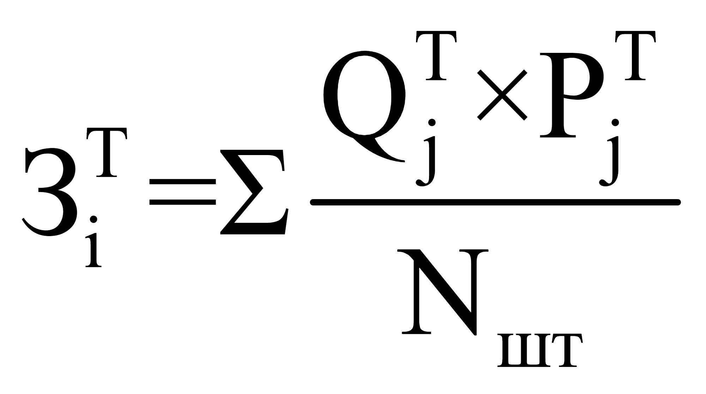, где:
 - количество приобретаемых j-х периодических печатных изданий, специальных журналов, бланков строгой отчетности;
 - цена j-го периодического печатного издания, специальных журналов, бланка строгой отчетности.

Таблица 38

Норматив затрат на оплату типографских работ и услуг, включая приобретение периодических печатных изданий

№ п/п | Наименование и количество | Характеристики | Предельная стоимость в год (рублей)
1 | 2 | 3 | 4
1. | По мере необходимости | Приобретение работ и услуг (перечень печатных изданий, спецжурналов, бланков строгой отчетности определяется самостоятельно, с учетом специфики работы) | 50 000,00

2) затраты на приобретение информационных услуг, которые включают в себя затраты на приобретение периодических печатных изданий, справочной литературы, а также подачу объявлений в печатные издания (З_{иу}), определяются по фактическим затратам в отчетном финансовом году;

3) иные затраты, относящиеся к затратам на приобретение прочих работ и услуг, не относящиеся к затратам на услуги связи, транспортные услуги, оплату расходов по договорам об оказании услуг, связанных с проездом и наймом жилого помещения в связи с командированием работников, заключаемым со сторонними организациями, а также к затратам на аренду помещений, содержание имущества в рамках прочих затрат и затратам на приобретение прочих работ и услуг в рамках затрат на информационно-коммуникационные технологии определяются правовым актом Министерства с учетом статьи 22 Федерального закона «О контрактной системе в сфере закупок товаров, работ, услуг для обеспечения государственных и муниципальных нужд».

24. Затраты на приобретение основных средств:

1) затраты на приобретение основных средств, не отнесенные к затратам на приобретение основных средств в рамках затрат на информационно-коммуникационные технологии, включают в себя затраты на приобретение мебели, (З_{пмеб}), которые определяются по формуле:

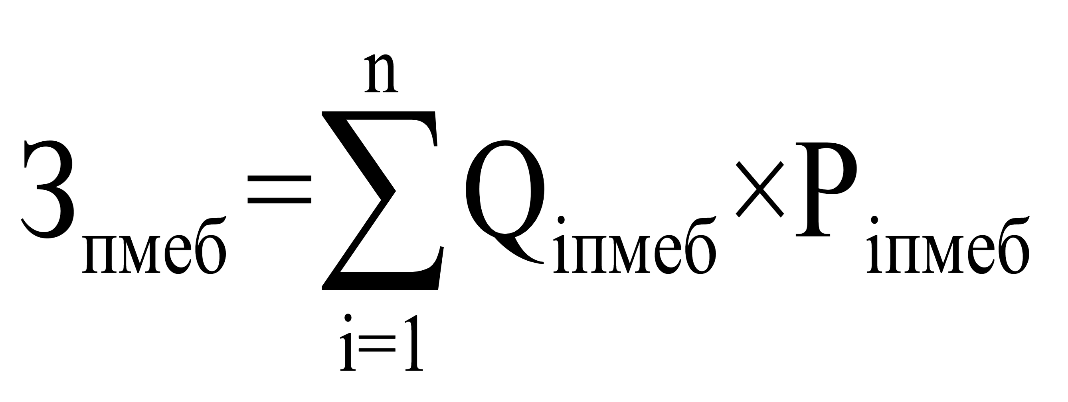, где:

Q_{iпмеб} - количество i-х предметов мебели в соответствии с нормативами Министерства с учетом нормативов обеспечения функций Министерства, применяемых при расчете нормативных затрат на приобретение мебели, предусмотренных приложением 4 к настоящему Приложению;

Р_{iпмеб} - цена i-го предмета мебели в соответствии с нормативами Министерства.

Таблица 39

Нормативы количества и цены предметов мебели

№ п/п | Наименование | Количество единиц по следующим должностям |  |  | Цена за единицу, руб., не более
№ п/п | Наименование | Министр | Заместитель-Министра, заместитель Министра-начальник отдела, начальник отдела, заместитель начальника отдела | Референт, консультант, главный специалист, ведущий специалист | Цена за единицу, руб., не более
1 | 2 | 3 | 4 | 5 | 6
1. | Стол письменный для офиса | 1 | 1 | 1 | 35 000,00
2. | Тумба к столу письменному для офиса | 2 | 2 | 2 | 18 000,00
3. | Стол приставной | 1 | 1 | 1 | 25 000,00
4. | Стул (кресло)  к столу приставному | 2 | 2 | 2 | 15 000,00
5. | Стол для компьютера | 1 | 1 | 1 | 20 000,00
6. | Платформа под системный блок | 1 | 1 | 1 | 10 000,00
7. | Кресло офисное | 1 | 1 | 1 | 35 000,00
8. | Стол для телефонов | 1 | 1 | - | 35 000,00
9. | Шкаф офисный | до 8 | до 5 | до 3 | 38 000,00
10. | Шкаф для одежды | 1 | 1 | 1 | 30 000,00
11. | Антресоль к шкафу | по количеству шкафов |  |  | 10 000,00
12. | Стол для переговоров (совещаний) | 1 | 1 | 1 | 40 000,00
13. | Стул (кресло)  к столу переговоров | до 24 | до 12 | до 12 | 15 000,00
14. | Шкаф металлический несгораемый или сейф (при необходимости) | 1 | 1 | 1 | 20 000,00
15. | Набор мягкой мебели | 1 | - | - | 150 000,00
16. | Диван двух– или трехместный | 1 | 1 |  | 70 000,00
17. | Стол журнальный | 1 | 1 |  | 15 000,00
18. | Тумба (греденция) | 1 | 1 |  | 50 000,00
19. | Тумба низкая (шкаф) | 1 | 1 |  | 30 000,00
20. | Тумба под телевизор | 1 | 1 |  | 36 000,00
21. | Тумба для оргтехники | 1 | 1 |  | 36 000,00

2) иные затраты, относящиеся к затратам на приобретение основных средств, не отнесенных к затратам на приобретение основных средств в рамках затрат на информационно-коммуникационные технологии (З_{пос}) , определяются определяются по формуле:

З_{пор} = ∑_{i}Q_{i} _{пор} x P_{i пор}, где:

Q_{iпос} - планируемое к приобретению количество i-х прочих основных средств в соответствии с нормативом;

P_{iпос} – цена i-го предмета прочих основных средств в соответствии с нормативами.

Таблица 40

Нормативы количества и цены иных товаров, работ, услуг

№ п/п | Наименование | Единица измерения | Кол-во | Цена за 1 единицу, руб., не более | Примечание
1 | 2 | 3 | 4 | 5 | 6
1. | Диктофон | шт. | 1 | 8 000,00 | на Министерство
2. | Штамп самонаборный | шт. | 2 | 3 000,00 | на Министерство
3. | Печать гербовая | шт. | 2 | 5 000,00 | на Министерство
4. | Печать на автоматической оснастке | шт. | 2 | 5 000,00 | на Министерство
5. | Шторы (жалюзи) | комплект | 1 на окно | 30 000,00 | на 1 кабинет
7. | Телевизор | шт. | 1 | 50 000,00 | кабинет Министра
8. | Портрет Президента Российской Федерации | шт. | до 5 | 5 000,00 | кабинет Министра
9. | Государственный флаг Российской Федерации | шт. | 1 | 5 000,00 | кабинет Министра
10. | Флаг Камчатского края | шт. | 1 | 5 000,00 | кабинет Министра
11. | Государственный герб Российской Федерации | шт. | 1 | 5 000,00 | кабинет Министра
12. | Сетевой фильтр | шт. | 1 | 1 500,00 | на 1 работника
13. | Источник бесперебойного питания | шт. | 1 | 15 000,00 | на 1 работника
14. | Веб-камера | шт. | 1 | 5 000,00 | на 1 работника
15. | Микрофон | шт. | 1 | 5 000,00 | на 1 работника
16. | Колонки | Шт. | 1 | 5 000,00 | На 1 работника

25. Затраты на приобретение нематериальных активов определяются правовым актом Министерства с учетом статьи 22 Федерального закона
«О контрактной системе в сфере закупок товаров, работ, услуг для обеспечения государственных и муниципальных нужд».

26. Затраты на приобретение материальных запасов, не отнесенные к затратам на приобретение материальных запасов в рамках затрат на информационно-коммуникационные технологии:
1) затраты на приобретение канцелярских принадлежностей (З_{канц}) определяются по формуле:

, где:

N_{iканц} - количество i-го предмета канцелярских принадлежностей в соответствии с нормативами Министерства в расчете на основного работника;

Ч_{оп} - расчетная численность основных работников;
Р_{iканц} - цена i-го предмета канцелярских принадлежностей в соответствии с нормативами Министерства.
Таблица 41

Нормативы количества и цены канцелярских принадлежностей

№ п/п | Наименование бумажной продукции и канцелярских принадлежностей | Единица измерения | Цена за 1 ед., руб., не более
1 | 2 | 3 | 5
1. | Бумага офисная 80 г/кв. метр, А4, 500 листов* | пачка | 650,00
2. | Флажки-закладки самоклеящиеся цветные, 100 листов | упаковка | 170,00
3. | Папка-регистратор с арочным механизмом | штуки | 500,00
4. | Папка картонная со скоросшивателем, А4 | штуки | 50,00
5. | Файл перфорированный, упаковка 100 штук, А4 | упаковка | 700,00
6. | Магнитная доска | штуки | 4 000,00
7. | Ежедневник | штуки | 1 500,00
8. | Корзина для бумаг | штуки | 800,00
9. | Степлер для бумаг  № 24/6 | штуки | 450,00
10. | Степлер для бумаг  № 10 | штуки | 400,00
11. | Скобы для степлера  № 24/6, 1000 штук в упаковке | упаковка | 90,00
12. | Скобы для степлера  № 10, 1000 штук в упаковке | упаковка | 70,00
13. | Антистеплер | штуки | 170,00
14. | Дырокол большой | штуки | 1 500,00
15. | Ножницы | штуки | 650,00
16. | Зажимы для бумаг  15–19 мм, комплект  12 штук | коробка | 140,00
17. | Зажимы для бумаг  25–32 мм, комплект  12 штук | коробка | 170,00
18. | Зажимы для бумаг  41–51 мм, комплект  12 штук | коробка | 600,00
19. | Скрепки для бумаг маленькие, коробка  100 штук | коробка | 120,00
20. | Скрепки для бумаг большие, коробка  100 штук | коробка | 170,00
21. | Клей-карандаш | штуки | 170,00
22. | Клейкая лента (скотч широкий) | штуки | 150,00
23. | Клейкая лента (скотч узкий) | штуки | 100,00
24. | Точилка | штуки | 150,00
25. | Ластик | штуки | 50,00
26. | Карандаш чернографитовый без резинки | штуки | 50,00
27. | Ручка шариковая синяя | штуки | 120,00
28. | Ручка шариковая черная | штуки | 120,00
29. | Текстовыделитель | штуки | 150,00
30. | Линейка деревянная,  30 см | штуки | 70,00
31. | Калькулятор  16-разрядный | штуки | 3 300,00
32. | Маркер для магнитной доски | штуки | 170,00
33. | Губка, жидкость для очистки доски | штуки | 320,00
34. | Чистящие салфетки для оргтехники | упаковка | 350,00
35. | Нить для прошивки документов | штуки | 420,00
36. | Шило канцелярское для сшивания документов | штуки | 140,00
37. | Игла для сшивания документов | штуки | 100,00
38. | Штемпельная подушка | штуки | 330,00
39. | Краска для штемпельной подушки | штуки | 140,00
40. | Бумага для заметок самоклеящаяся 76 х 76 мм, 100 листов | блок | 300,00
41. | Блок для заметок в  прозрачной подставке  90x90 мм, 1000 листов | блок | 360,00
42. | Блок для заметок 90 х 90  мм, 1000 листов | блок | 300,00
43. | Блок самоклеящийся  цветной на 100 листов, 50 х  40 мм | блок | 300,00
44. | Ручка-корректор или штрих-корректор | шт. | 180,00
45. | Конверты | шт. | 20,00
46. | Органайзер | шт. | 500,00
47. | Батарея типа ААА/АА. Напряжение питания 1.5 В | шт. | 200,00/150,00
*на каждого основного сотрудника не более 6 пачек в год, для исполнительных органов, осуществляющих контрольную (надзорную) деятельность и функцию бухгалтерского учета – не более 12 пачек в год на каждого основного сотрудника.

2) затраты на приобретение хозяйственных товаров и принадлежностей (Зхп) определяются по формуле:
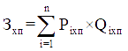, где:
Р_{iхп} - цена i-й единицы хозяйственных товаров и принадлежностей в соответствии с нормативами Министерства;
Q_{iхп} - количество i-го хозяйственного товара и принадлежности в соответствии с нормативами Министерства.

Затраты на приобретение хозяйственных товаров и принадлежностей определяются по фактическим затратам в отчетном финансовом году.

3) затраты на приобретение служебного обмундирования (З_{со}) определяются правовым актом Министерства с учетом статьи 22 Федерального закона О контрактной системе в сфере закупок товаров, работ, услуг для обеспечения государственных и муниципальных нужд"

4) затраты на приобретение товаров, необходимых для организации иных мероприятий (З_{ен}) определяются по формуле:

З_{ен} = N_{ен}× Р_{ен}, где:

N_{ен} -количество i-го товаров;

P_{ек} - цена i-го предмета товаров.
Таблица 42

Нормативы количества и цены иных товаров

№ п/п | Наименование товара | Единица измерения | Количество на Министерство, не более в год | Цена за 1 ед., не более, руб. | Примечание
1 | 2 | 3 | 4 | 5 | 6
1. | Рамки для  оформления грамот,  благодарственных писем | шт. | Количество продукции зависит от количества награждаемых | 1 500,00 | Для награждения
2. | Букет из срезанных цветов в подарочной упаковке | шт. | Количество букетов из срезанных цветов в подарочной упаковке зависит от количества награждаемых (не более 1 букета на 1 чел.) | 4 000,00 | Для награждения
3. | Вода питьевая негазированная | бут. | 150 | 100,00 | Для проведения приема граждан, совещаний
4. | Стаканы одноразовые | шт. | 300 | 50,00 | Для проведения приема граждан, совещаний
5. | Салфетки бумажные | уп. | 48 | 60,00 | Для проведения приема граждан в Министерстве
3) иные затраты, относящиеся к затратам на приобретение материальных запасов, не отнесенные к затратам на приобретение материальных активов в рамках затрат на информационно-коммуникационные технологии, определяются правовым актом Министерства с учетом статьи 22 Федерального закона «О контрактной системе в сфере закупок товаров, работ, услуг для обеспечения государственных и муниципальных нужд».
27. Иные прочие затраты, не отнесенные к иным затратам, указанным в разделах 2 - 4 настоящего Приложения, определяются правовым актом Министерства с учетом статьи 22 Федерального закона «О контрактной системе в сфере закупок товаров, работ, услуг для обеспечения государственных и муниципальных нужд».
Приложение 1
к нормативным затратам на
обеспечение функций
Министерства

Нормативы
обеспечения функций Министерства, применяемые при расчете
нормативных затрат на приобретение средств подвижной радиотелефонной связи и услуг подвижной радиотелефонной связи

№ п/п | Количество средств связи <1> | Количество SIM-карт на одну единицу | Цена приобретения средств связи | Расходы на услуги связи | Категория должностей
1 | 2 | 3 | 4 | 5 | 6
1. | Не более 1 единицы в расчете на лицо, замещающее государственную должность Камчатского края в государственных органах Камчатского края | 1 | Не более 15 тыс. рублей включительно за 1 единицу | Ежемесячные расходы не более 4,0 тыс. рублей включительно | -
2. | Не более 1 единицы в расчете на гражданского служащего, замещающего должность категории «руководители» высшей, главной и ведущей групп должностей <2> | 1 | Не более 15 тыс. рублей включительно за 1 единицу | Ежемесячные расходы не более 4,0 тыс. рублей включительно | Предусмотренные Реестром должностей государственной гражданской службы Камчатского края, утвержденным Законом Камчатского края от 20.11.2013 № 343 «О государственной гражданской службе Камчатского края» (далее - реестр) для высшей, главной и ведущей групп должностей
3. | Не более 1 единицы в расчете на гражданского служащего, замещающего должность категории «специалисты» главной, ведущей и старшей групп должностей | 1 | - | Ежемесячные расходы не более 1,0 тыс. рублей | Предусмотренные реестром для главной, ведущей и старшей групп должностей
<1> Периодичность приобретения средств связи определяется максимальным сроком полезного использования и составляет 5 лет.
<2> По решению Министра нормативы цены приобретения средств связи и расходов на услуги связи могут быть изменены, но не более чем на индекс потребительских цен на товары и услуги по данным Федеральной службы государственной статистики за период действия указанных нормативов.
Приложение 2
к нормативным затратам на
обеспечение функций
Министерства

Нормативы
обеспечения функций Министерства, применяемые при расчете
нормативных затрат на приобретение планшетных компьютеров и SIM-карт с услугой интернет-провайдера по передаче данных с использованием информационно-телекоммуникационной сети «Интернет»

№ п/п | Количество планшетных компьютеров <1> | Количество SIM-карт на одну единицу | Цена приобретения планшетного компьютера <2>, <3> | Расходы на услуги связи <3> | Категория должностей
1 | 2 | 3 | 4 | 5 | 6
1. | Не более 1 единицы в расчете на лицо, замещающее государственную должность Камчатского края в государственных органах Камчатского края | 1 | Не более 60 тыс. рублей включительно за 1 единицу | Ежемесячные расходы не более 4,0 тыс. рублей включительно | -
2. | Не более 1 единицы в расчете на гражданского служащего, замещающего должность категории «руководители» высшей группы должностей | 1 | Не более 60 тыс. рублей включительно за 1 единицу | Ежемесячные расходы не более 4,0 тыс. рублей включительно | Предусмотренные Реестром должностей государственной гражданской службы Камчатского края, утвержденным Законом Камчатского края от 20.11.2013  № 343 «О государственной гражданской службе Камчатского края» для высшей группы должностей

<1> Периодичность приобретения планшетного компьютера определяется максимальным сроком полезного использования и составляет 3 года.

<2> Установленный норматив цены приобретения планшетных компьютеров не применяется для определения нормативных затрат при приобретении планшетных компьютеров, выполненных в защищенном исполнении, а также основных и вспомогательных средств системы в защищенном исполнении.

<3> По решению Министра нормативы цены приобретения планшетных компьютеров и расходов на услуги связи могут быть изменены, но не более чем на индекс потребительских цен на товары и услуги по данным Федеральной службы государственной статистики за период действия указанных нормативов.
Приложение 3
к нормативным затратам на
обеспечение функций
Министерства

Нормативы
обеспечения функций Министерства, применяемые при расчете
нормативных затрат на приобретение ноутбуков и SIM-карт с услугой интернет-провайдера по передаче данных с использованием информационно-телекоммуникационной сети «Интернет»

№ п/п | Количество ноутбуков <4> | Количество SIM-карт  на одну  единицу <1> | Цена приобретения ноутбуков  компьютера <1>, <2>, <3> | Расходы на услуги связи <3> | Категория должностей
1 | 2 | 3 | 4 | 5 | 6
1. | Не более 1 единицы в расчете на лицо, замещающее государственную должность Камчатского края в государственных органах Камчатского края | 1 | Не более 100 тыс. рублей включительно за 1 единицу | Ежемесячные расходы не более 4,0 тыс. рублей включительно | -
2. | Не более 1 единицы в расчете на гражданского служащего, замещающего должность категории «руководители» высшей, главной и ведущей групп должностей | 1 | Не более 100 тыс. рублей включительно за 1 единицу | Ежемесячные расходы не более 4,0 тыс. рублей включительно | Предусмотренные Реестром должностей государственной гражданской службы Камчатского края, утвержденным Законом Камчатского края от 20.11.2013 № 343  «О государственной гражданской службе Камчатского края» (далее - реестр) для высшей, главной и ведущей групп должностей
3. | Не более 1 единицы в расчете на гражданского служащего, замещающего должность категории «специалисты» главной, ведущей и старшей групп должностей | 1 | Не более 80 тыс. рублей включительно за 1 единицу | Ежемесячные расходы не более 2 тыс. рублей | Предусмотренные реестром для главной, ведущей и старшей групп должностей

<1> Периодичность приобретения ноутбука определяется максимальным сроком полезного использования и составляет 3 года.

<2> Установленный норматив цены приобретения ноутбуков не применяется для определения нормативных затрат при приобретении ноутбуков, выполненных в защищенном исполнении, а также основных и вспомогательных средств системы в защищенном исполнении.

<3> По решению Министра нормативы цены приобретения ноутбуков и расходов на услуги связи могут быть изменены, но не более чем на индекс потребительских цен на товары и услуги по данным Федеральной службы государственной статистики за период действия указанных нормативов.

<4> Общее количество ноутбуков не должно превышать 30 процентов от штатной численности Министерства, в расчет которой не включается численность государственных гражданских служащих Камчатского края, осуществляющих контроль (надзор) и профилактические мероприятия в соответствии
с Федеральным законом от 31.07.2020 № 248-ФЗ «О государственном контроле (надзоре) и муниципальном контроле в Российской Федерации», для которых установлен иной норматив.
Приложение 4
к нормативным затратам на
обеспечение функций
Министерства

Нормативы
обеспечения функций Министерства, применяемые при расчете
нормативных затрат на приобретение мебели

№ п/п | Наименование | Количество единиц по следующим должностям
№ п/п | Наименование | Лицо, замещающее государственную должность Камчатского края в государственных органах Камчатского края | Гражданский служащий, замещающий должность категории «руководители» высшей, главной и ведущей групп должностей | Гражданский служащий, замещающий должность категории «специалисты» главной, ведущей и старшей групп должностей
1 | 2 | 3 | 4 | 5
1. | Стол письменный для офиса | 1 | 1 | 1
2. | Тумба к столу письменному для офиса | 2 | 2 | 2
3. | Стол приставной | 1 | 1 | 1
4. | Стул (кресло) к столу приставному | 2 | 2 | 2
5. | Стол для компьютера | 1 | 1 | 1
6. | Платформа под системный блок | 1 | 1 | 1
7. | Кресло офисное | 1 | 1 | 1
8. | Стол для телефонов | 1 | 1 | -
9. | Шкаф офисный | До 8 | До 5 | До 3
10. | Шкаф для одежды | 1 | 1 | 1
11. | Антресоль к шкафу | по количеству шкафов | по количеству шкафов | по количеству шкафов
12. | Стол для переговоров (совещаний) | 1 | 1 | 1
13. | Стул (кресло) к столу переговоров | До 24 | До 12 | До 12
14. | Шкаф металлический несгораемый или сейф (при необходимости) | 1 | 1 | 1
15. | Набор мягкой мебели | 1 | - | -
16. | Диван двух- или трехместный | 1 | 1 | -
17. | Стол журнальный | 1 | 1 | -
18. | Тумба (греденция) | 1 | 1 | -
19. | Тумба низкая (шкаф) | 1 | 1 | -
20. | Тумба под телевизор | 1 | 1 | -
21. | Тумба для оргтехники | 1 | 1 | -

